Historia 1920-talet. 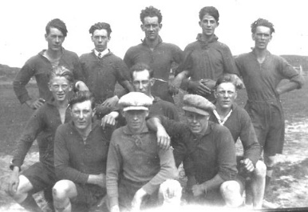 2
Historia 1930-talet. 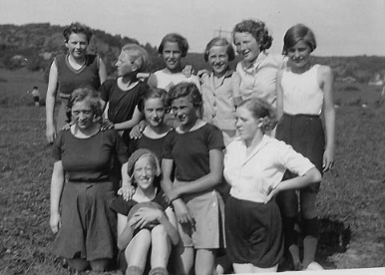 5
Historia 1940-talet. 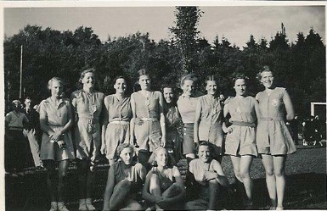 11
Historia 1950-talet. 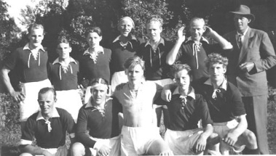 13
Historia 1960-talet. 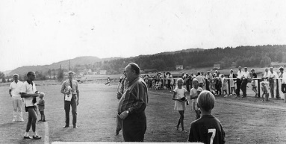 18
Historia 1970-talet. 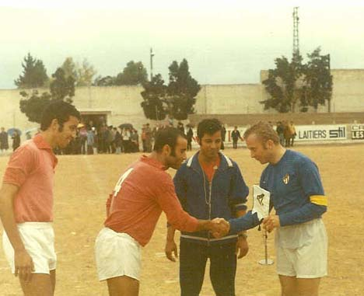 26
Historia 1980-talet. 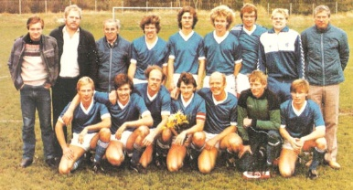 35
Historia 1990-talet. 43
Historia 2000-talet. 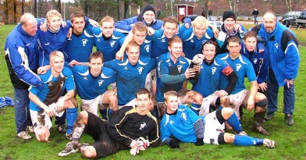 48
Historia 2010-talet. 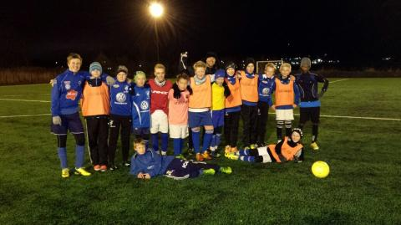 ……………………………………………………..56

Historia 1920-talet.

Annebergs Idrottsförening bildades 1920 och man vet att det från början var två föreningar som så småningom slog sig samman till en klubb. Det var dels en förening i Alafors och dels en förening i Hjälmared. Vidare kommer man ihåg att föreningens första dräkter hade blå-vit färg! Detaljerna kring föreningens tillblivelse är det inte möjligt att dokumentera då det inte finns några protokoll eller andra handlinger från föreningens första år.
Någon egentlig fotbollsplan fanns inte utan det blev en skogsäng på "Rygg" som fick äran att vara föreningens första arena! Så småningom blev det förflyttning till en annan plan belägen i Älvsåkersby, närmare bestämt på "Kussens" ägor, där höll man till några år innan man fick tillgång till den mark där den nuvarande "gamla planen" ligger. Marken arrenderades av Herman Andersson och ett klubbhus uppfördes i mitten av trettiotalet
med mycken möda och stora uppoffringar.

Verksamheten inom föreningen blev så småningom mera organiserad och man deltog i seriespel från början av trettiotalet.

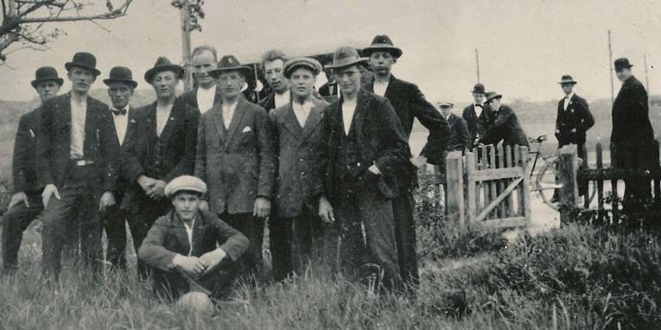
Annebergs IF:s första laguppställning!
Detta foto är taget 1921 och visar Annebergs IF:s fotbollslag samlat för avresa till match. Bilden är troligen tagen vid Annebergs station och deltagarna är från vänster Verner Andersson, Allan Andersson, Erik Andersson, Arvid Andersson, Fritz Larsson, Hugo Eriksson, Gunnar Larsson, Erik Eriksson, Karl Andersson och Ivar Persson. Evald Norén sitter framför.

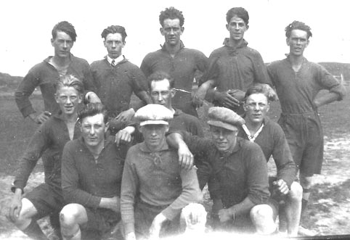

Från slutet av 1920-talet.
Bilden är tagen på Rygg, som var föreningens första fotbollsplan, en ljungbeväxt skogsbacke en bit öster om nuvarande Dalavallen. Knästående längst fram ser vi från vänster Arvid Andersson, Tage Andersson och Sven Falk. I raden bakom har vi från vänster Evan Andersson, Gunnar Larsson och Egon Andersson.Stående längst bak från vänster: Erik Johansson, Knut Lidgren, ..... Phil, Folke Andersson och Arne Andersson

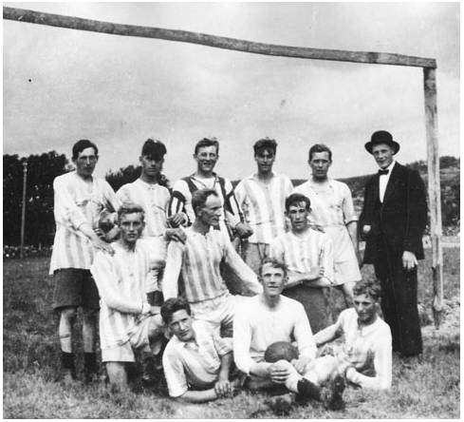

Laget anno 1923!
Främre raden från vänster: Hugo Eriksson, Allan Andersson och Karl Andersson.Knästående där bakom är från vänster Erik Andersson, Fritz Larsson och Gunnar Larsson. Stående längst bak ser vi från änster Berry Larsson, Gösta Torpadie, Arvid Andersson, Gunnar Torpadie, Evald Norén och lagledaren Albert Pettersson.

Historia 1930-talet.

Den första säsongen som Annebergs IF deltog i seriespel var 1933 - 34. På den tiden spelade man ju höst och vår och vid seriens slut på våren 1934 hamnade AIF på tredje plats efter Billdal och Sandlyckan i vad som då hette Norra Fjäreserien.
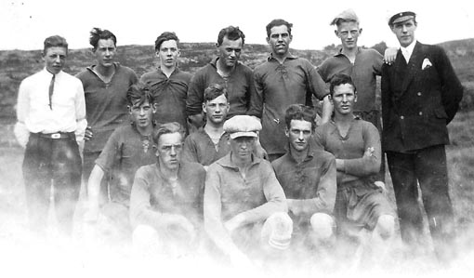
Från en match mot Åsa 1930.
Bakre raden från vänster: Erik Nilsson,Erik Johansson, Knut Lidgren, Verner Johansson, Gösta Johansson, Evan Andersson och lagledaren Bertil Axelsson.
Mellanraden från vänster : Gillner Andersson, Sigvard Andersson, Uno Nilsson. Främre raden från vänster: Uno Persson, Tage Andersson, Helge Andersson

Annebergs IF anordnade under några år på 1930-talet "Anneberg runt", en tävling i landsvägslöpning. Loppet gick i en slinga från Annebergs station,

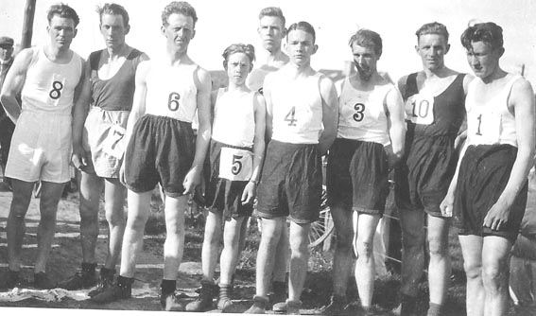
söderut genom södra vägporten, ut på vad som nu är gamla E-sexan, till Alafors och tillbaka till stationen. Man löpte fem varv vilket blev totalt ca. 10 kilometer.

Nr. 8 är Folke Johansson, Kungsbacka IF, nr. 7 Erik Johansson, nr. 6.... Johansson, Kungsbacka IF, nr. 5 Arne Heissler, Anneberg, nr 4 är okänd, nr. 3 Karl Johansson ("Kalle Dansk") Kungsbacka IF, nr. 10 Bertil Persson, nr. 1 Knut Andersson, Lindome. Bakom nr. 4 står Tage Stenlund, Kungsbacka IF.

NORRA FJÄRESERIEN 1933 - 1934
Billdals IF 16 13 1 2 70-23 27
Sandlyckans IF 16 11 1 4 78-28 23
Annebergs IF 16 10 2 4 59-29 22
Lindome IF 16 9 4 3 56-26 22
Släps IK 16 6 2 8 41-58 14
IFK Kungsbacka B 16 6 2 8 29-51 14
Kungsbacka IF B 16 3 3 10 40-58 9
Vallda BK 16 3 3 10 19-45 9
Tölö IF 16 1 2 13 15-90 4
1934 - 35 kom AIF på femte plats och året efter blev det en tredjeplacering.
Säsongen 1936 - 37 kom laget femma då för övrigt Åsa vann serien utan att ha
förlorat en enda match. Nästa år gick det lite sämre och det blev en
sjunde plats
medan säsongen 1938 - 39 medförde en tredjeplats med 25 poäng och endast
tre poäng efter segrarna, Sandlyckan.

DIV. II HALLAND KUNGSBACKASERIEN 1934 - 1935
Frillesås FF 18 11 5 2 45-17 27
Hällesåkers IF 18 12 2 4 50-20 26
Lindome IF 18 11 3 4 55-23 25
Annebergs IF 18 10 2 6 59-36 22
Åsa IF 18 8 2 8 37-34 18
Vallda IF 18 8 1 9 32-45 17
Horreds IF 18 5 4 9 28-55 14
Hanhals IF 18 5 2 11 31-56 12
Väröbacka IF 18 4 4 10 28-53 12
Tölö IF 18 3 1 14 18-44 7

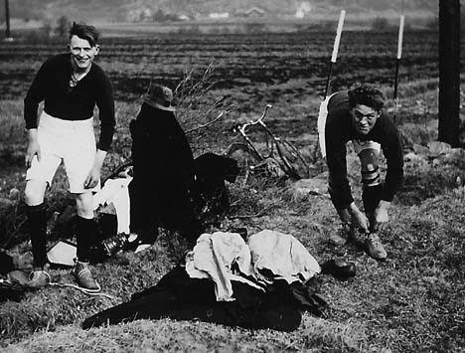
Ombyte i guds fria natur ! Detta var innan något så modernt som omklädningsrum var påtänkt utan det var till att parkera cykeln i dikeskanten,hänga rocken och hatten på en
stolpe och i bästa fall skruda sig i tröja och byxor! Bilden är från början av trettiotalet och troligen tagen på "Kussens" ägor i Älvsåkersby där AIF under några år fick hålla till.

DIV. II HALLAND KUNGSBACKASERIEN 1935 - 1936
Hällesåkers IF 14 10 3 1 45- 9 23
Åsa IF 14 9 3 2 33-15 21
Annebergs IF 14 7 3 4 26-18 17
Frillesås FF 14 7 2 5 25-22 16
Tölö IF 14 5 4 5 29-31 14
Lindome IF 14 3 4 7 31-29 10
Horreds IF 14 2 2 10 21-46 6
Vallda FF 14 2 1 11 17-57 5

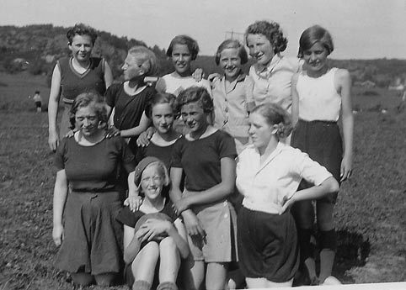
Annebergs IF:s första damlag ! Bilden är tagen på Rygg omkring 1936. Sittande längst fram (med basker på huvudet) är Ingrid Karlsson. Knästående från vänster är
Lily Andersson, Margareta Heissler, Inger Andersson medan vi inte har namnet på tjejen till höger.Stående längst bak från vänster: Elly Pettersson, Asta Andersson, Rosa Johansson, Margit Hansson, Brita Andersson, Anna-Greta Gustavsson.

DIV. II HALLAND KUNGSBACKASERIEN 1936 - 1937
Åsa IF 14 10 4 0 51-14 24
Billdals IF 14 8 3 3 41-18 19
Frillesås FF 14 7 4 3 30-12 18
Vallda BK 14 6 2 6 31-36 14
Annebergs I 14 6 1 7 35-27 13
Horreds IF 14 5 3 6 34-29 13
Lindome IF 14 3 2 9 21-34 8
Tölö IF 14 0 3 11 15-81 3

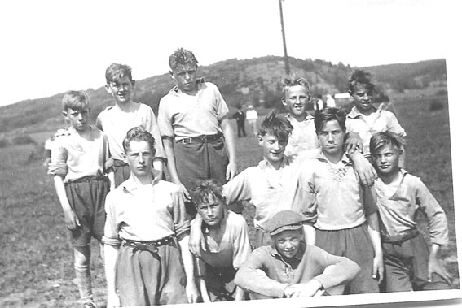
Juniorlaget omkring 1935.
Stående i bakre raden från vänster: De två första har vi inte namnet på men den tredje är Alf Olsson, därefter Gösta Magnusson och längst till höger står Georg Wennerlöv.
Knästående i mellanraden från vänster: Harry Johansson, Karl Johansson, Bertil Heissler, Gillis Wennerlöv, Åke Andersson. Sittande längst fram: Karl-Erik Kindahl

DIV. II HALLAND KUNGSBACKASERIEN 1937 - 1938
Lindome IF 16 11 2 3 54-12 24
Billdals IF 16 11 2 3 56-25 24
Frillesås FF 16 11 0 5 30-25 22
Hällesåkers IF 16 9 2 5 39-24 20
Åsa IF 16 7 3 6 36-24 17
Horred IF 16 7 1 8 38-39 15
Annebergs IF 16 5 1 10 21-32 11
Vallda BK 16 2 2 12 13-48 6
Sandlyckan IF 16 2 1 13 21-82 5

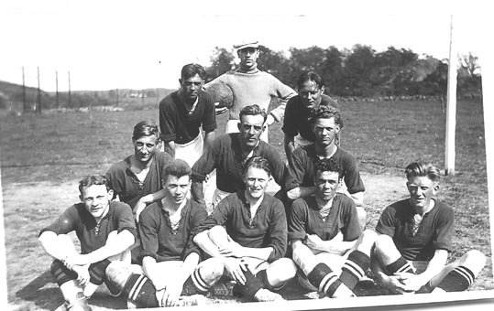
A-laget 1935.
Längst bak står målvakten Ingvar Olsson(sedermera Orrmarker). Framför honom står från vänster Evald Norén och Geo Carlbom. Knästående från vänster: Knut Andersson, Valter Persson, Anders Andersson. Sittande längst fram från vänster: Allan Pettersson, Knut Lidgren, Per Olsson, Uno Persson, Evan Andersson

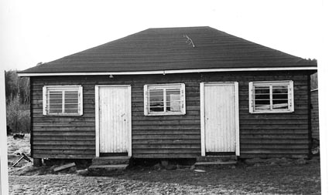
Föreningens första klubbhus uppfördes 1936 - 37.
Virket tiggdes ihop från bönderna och drivande krafter vid bygget var bl.a. "Heapöjka" med bröderna Knut, Arne, Helge och Anders Andersson.
Huset blev målat i en chokladbrun färg och blev därför omedelbart döpt till "Marabou " !

DIV. II HALLAND ÅSASERIEN 1938 - 1939
Sandlyckans IF 20 14 1 5 65-44 29
Släps IK 20 12 2 6 69-36 26
Annebergs IF 20 11 3 6 53-37 25
Hällesåkers IF 20 10 3 7 52-40 23
Tölö IF 20 10 2 8 42-40 22
IF Norvalla 20 8 5 7 38-40 21
Horreds IF 20 8 3 9 46-56 19
Väröbacka GIF 20 7 3 10 44-43 17
Åsa IF 20 6 1 13 29-43 13
Gällinge BK 20 5 3 12 32-55 13
IFK Fjärås 20 4 4 12 35-71 12

Historia 1940-talet.

I serien spelåret 1939 - 40 hamnade laget på sjunde plats och sedan blev det ett par års uppehåll innan man återigen deltog i seriespel säsongen 1943 - 44 med en sjätteplats som resultat. 1944 - 45 blev det återigen en sjätteplats. Året efter, säsongen 1945 - 46 vann Tölö serien medan AIF kom åtta.

DIV. II HALLAND ÅSASERIEN 1939 - 1940
Hällesåkers IF 16 8 6 2 40-22 22
Åsa IF 16 9 4 3 35-27 22
Släps IK 16 6 8 2 50-28 20
Horreds IF 16 7 6 3 35-28 20
Frillesås FF 16 7 4 5 28-26 18
Tölö IF 16 4 4 8 31-38 12
Annebergs IF 16 4 3 9 32-45 11
Gällinge BK 16 4 3 9 23-32 11
IFK Fjärås 16 3 2 11 21-49 8
IF Norvalla utgick

DIV. II HALLAND ÅSASERIEN 1943 - 1944
IFK Fjärås 14 13 1 0 51-11 27
Hällesåkers IF 14 7 2 5 38-31 16
Tölö IF 14 6 4 4 32-33 16
IFK Kungsbacka B 14 6 2 6 38-44 14
Kungsbacka IF 14 6 1 7 34-39 13
Annebergs IF 14 4 2 8 34-38 10
Lerkils IF 14 3 3 8 31-47 9
Onsala BK 14 1 5 8 21-31 7

DIV II HALLAND ÅSASERIEN 1944 - 1945
Kungsbacka IF 16 14 0 2 103-24 28
IFK Kungsbacka B 16 12 0 4 87-28 24
Hällesåkers IF 16 9 3 4 57-42 21
Onsala BK 16 9 2 5 50-42 20
Tölö IF 16 8 2 6 51-43 18
Annebergs IF 16 6 5 5 40-37 17
Släps IK B 16 2 3 11 20-77 7
Lerkils IF 16 2 1 13 32-86 5
Sandlyckans IF 16 2 0 14 23-85 4

DIV. II HALLAND ÅSASERIEN 1945-1946
Tölö IF 22 17 4 1 92-34 38
Onsala BK 22 16 3 3 78-31 35
IFK Fjärås 22 13 3 6 74-48 29
Hällesåkers IF 22 10 5 7 93-56 25
Åsa IF 22 10 2 10 60-58 22
Gällinge BK 22 10 2 10 56-61 22
Lerkils IF 22 9 2 11 61-61 20
Annebergs IF 22 9 2 11 59-60 20
IFK Kungsb B 22 9 2 11 48-57 20
Släps IK B 22 5 3 14 38-84 13
Kungsb. IF B 22 3 4 15 24-73 10
Sandlyck. IF 22 4 2 16 35-95 10
Nästa år, 1946 - 47, drog sig AIF ur serien efter sju matcher varav man lämnat walk-ower i tre. Verksamheten låg sedan nere några år eller närmare bestämt till 1949. Vid ett allmänt möte i klubbhuset de 2 augusti 1949 beslöt man att återupptaga föreningens verksamhet. Bertil Axelsson, som var den som tagit initiativet till mötet, var också ordförande och som sekreterare fungerade Herbert Andersson. Man valde en interimstyrelse bestående av Gillner Andersson, Herbert Andersson, Rune Larsson, Arne Börjesson och Erik Larsson.

Den 16 augusti samma år hölls ett nytt möte som bekräftade förgående mötes beslut om att återuppliva Annebergs IF. Gillner Andersson valdes till ordförande, Arne Andersson till kassör, Karl-Erik Karlsson blev vice ordförande, Herbert Andersson sekreterare och Arne Börjesson materialförvaltare. Som suppleanter valdes Erne Berntsson och Erik Larsson medan Bertil Axelsson och Ingemar Berntsson utsågs till revisorer.

Man beslöt att söka återinträde i Hallands Fotbollförbund och i Riksidrottsförbundet. Styrelsen fick i uppdrag att hos Älvsåkers kommunalfullmäktige söka ett engångsanslag på 700:- samt ett årligt anslag på 250:-. Medlemsavgiften fastställdes till tre kronor för seniorer och till två kronor för damer och ungdom under 18 år.

Ett nytt allmänt möte hölls den 27 oktober då man bl.a. antog Riksidrottsförbundets normalstadgar samt också beslöt att försöka få utfört en del reparationsarbeten på klubbhuset.

I årsberättelsen riktas ett tack till Älvsåkers kommunalfullmäktige som visat stor förståelse för föreningens önskemål och som också beslutat att inköpa fotbollsplanen och ställa till AIF:s förfogande.

Midsommar på Dalavallen på 1940-talet med uppvisning av föreningens kvinnliga gymnastikgrupp.

Historia 1950-talet.

Den 24 januari 1950 höll man årsmöte på Heisslers Kafé under ordförandeskap av Gillner Andersson och styrelsen omvaldes i sin helhet. Styrelsen hade föreslagit att föreningen skulle söka inträde i Nordhalländska Fotbollsalliansen men detta avslogs av årsmötet.

Vid ett allmänt möte den 13 juni samma år beslöts dock att föreningen skulle söka inträde i alliansen samt att man skulle deltaga i Nordhalländska Allianscupen. Vidare bestämdes att man skulle deltaga med A- och B-lag i Kungsbackaserien. Ett nytt ställ dräkter skulle inköpas och man bestämde sig för röda tröjor och vita byxor. Som lagledare för A- och B-lag valdes Gillner Andersson och Axel Lidgren. Ett förslag om att inköpa målnät bordlades.

Året 1950 deltog både A- och B-lag i en träningsserie med det resultatet att men vann bägge två ! Totalt spelade A-laget 22 matcher varav 15 slutade med vinst medan två blev oavgjorda och fem förlorades. Målskillnaden blev 74-54. På hösten samma år inledde man seriespel i Kungsbackaserien och inför vinteruppehållet låg man på andra plats. B-laget låg också hyggligt placerat i Kungsbackaseriens reservlagsserie klass 1 och ett pojklag hade man också igång.

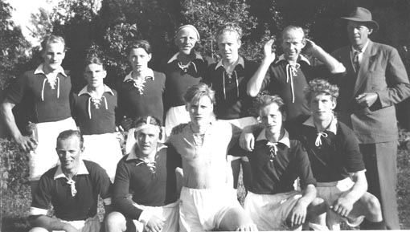
Annebergs IF:s A-lag 1950.
Bakre raden från vänster: Arne Larsson, Leif Erikson, Lars Eriksson, Fridolf Andersson, Alf Sjösten, Karl-Erik Karlsson och lagledaren Gillner Andersson.
Främre raden från vänster: Ingemar Berntsson, Gösta Magnusson, Lennart Larsson, Rune Larsson och Göte Johansson.

Året 1951 blev bra och A-laget avancerade till Kungsbackserien div. 1 genom att bli tvåa efter IFK Kungsbackas B-lag. Även B-lag och pojklag deltog i seriespel. Klubbhuset upprustades under året och bl.a. uppsattes en mellanvägg så att gästande lag och hemmalag fick var sitt omklädningsrum.
Vägen till idrottsplatsen förbättrades och vidare kan man på den materiella sidan notera att det inköptes ett nytt matchställ med gröna tröjor och vita byxor samt att man också kunde köpa in målnät. På Skolberget hade anordnats fester som givit bra ekonomiskt utbyte. Styrelsen under 1951 bestod
av Gillner Andersson som ordförande samt Arne Angelbäck, Herbert Andersson, Axel Lidgren och Knut Andersson. Lagkapten för A-laget var Karl Erik Karlsson och för B-laget Arne Larsson.
DIV. II HALLAND KUNGSBACKASERIEN 1950-51
IFK Kungsb. B 14 12 1 1 57-17 25
AnnebergsIF 14 10 1 3 59-27 21
Hanhals BK 14 8 2 4 37-27 18
IF Norvalla 14 7 2 5 35-29 16
Bua IF 14 6 2 6 53-26 14
Ubbhult IF 14 5 2 7 52-50 12
Sundstorps GIF 14 2 2 10 24-56 6
Sandlyckans IF 14 0 0 14 8-86 0

Vid årsmötet den 24 januari 1952 beslöts bl.a. att man skulle bilda en bordtennissektion och en bandysektion. Styrelse för bordtennis blev Rune Larsson, Nils-Allan Börjesson och Bert-Ove Emanuelsson. Till bandyns styrelse utsågs Karl-Erik Karlsson, Gösta Magnusson och Arne Johansson.
Medlemsavgiften höjdes till fem kronor för seniorer och till tre kronor för damer ocgh ungdomar under 16 år. Under 1952 var fotbollsverksamheten något mindre igen och endast A-laget deltog i seriespel och kom på en sjunde plats. Styrelsen bestod av Gillner Andersson, ordförande samt Axel Lidgren, Knut Andersson, Gunnar Nilsson och Herbert Andersson.

DIV. II HALLAND KUNGSBACKASERIEN 1952-53
Tölö IF 16 14 0 2 59-23 28
Släps IK 16 11 2 3 42-31 24
Bua IF 16 8 4 4 49-37 20
Veddige BK 16 7 3 6 41-31 17
Åsa IF 16 6 3 7 32-34 15
Annebergs IF 16 4 4 8 40-44 12
Väröbacka GIF 16 5 2 9 28-42 12
Onsala BK 16 5 2 9 34-39 12
Hanhals BK 16 1 2 13 23-68 4
Ur årsberättelsen för år 1953 framgår att A-laget efter höstomgången ledde sin serie med två poäng och med goda utsikter att behålla sin position. Tränare för laget var Allan Fredlund och lagledare var Gillner Andersson och Axel Lidgren. Styrelse var Gillner Anderson, Herbert Andersson, Axel Lidgren, Martin Andersson och Gunnar Nilsson. Ekonomiskt var året inte så bra och trots att man försökte hjälpa upp ekonomin genom att arrangera fester på Skolberget lyckades man inte få in tillräckligt med slantar utan det konstateras i årsberättelsen att föreningens ekonomi på ett oroande sätt har försämrats.
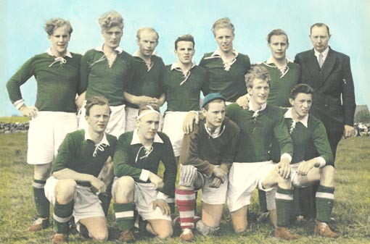
Annebergs IF:s A-lag 1953.
Bakre raden från vänster: Rune Söderberg, Rune Andersson, Karl-Erik Karlsson, Leif Eriksson, Alf Sjösten, Sune Thell och lagledare Axel Lidgren.
Främre raden från vänster: Ingemar Berntsson, Gösta Magnusson, Rune Larsson, Göte Johansson och Lars Eriksson.

DIV. II HALLAND KUNGSBACKASERIEN 1953-54
Annebergs IF 14 11 0 3 37-18 22
Lerkils IF 14 10 2 2 35-16 22
Hanhals BK 14 8 4 2 46-15 20
Åsa IF 14 8 1 5 39-17 17
Ubbhults IF 14 4 1 9 24-22 11
IFK Kungsbacka B 14 4 0 10 25-38 8
Onsala BK 14 3 2 9 23-38 8
IFK Fjärås B 14 3

Så kom då året 1954 som kom att bli föreningens dittills bästa och samtidigt dess sämsta. Bäst på så sätt att A-laget vann serien och fick avancemang till Hallandsserien div. 1 men samtidigt också det sämsta i och med att man beslöt att nedlägga verksamheten. Detta beslut kom efter en kontrovers med Hallands Fotbollförbund. Föreningens styrelse ansåg sig ha blivit orättvist behandlad av förbundet och krävde en ursäkt som emellertid inte kom
varför man tog konsekvenserna och drog tillbaka laget från spel i den högre serien. En mycket tråkig avslutning på en i övrigt framgångsrik period.

Styrelsen avgick alltså och serieanmälan togs tillbaka. Detta meddelar föreningen till förbundet i en skrivelse den 28 juli 1954. Ett möte utlystes till 6 augusti och man väljer en interimstyrelse bestående av Arne Johansson som ordförande samt Martin Andersson, Arne Börjesson, Rolf Johansson och Nils-Allan Börjesson.

De två följande åren hade man ingen fotbollsverksamhet medan däremot bandyn var i full gång. Styrelsen bestod av Arne Johansson som var ordförande, Ingemar Berntsson, Karl-Erik Karlsson, Nils-Allan Börjesson och Rune Andersson.Inom bandyn var Arne Johansson den drivande kraften
med stöd av brodern Rolf och bl.a. Gösta Magnusson samt Yngve och Ingemar Berntsson.

1957 blev det återigen fart på fotbollen och föreningen hade ett seniorlag och ett pojklag. Seniorlaget spelade nio vänskapsmatcher under året. Även bordtennis och bandy stod på programmet. Genom att göra en insamling samt genom att man fick anslag från kommunen kunde man få ihop pengar
så att klubbhuset kunde repareras. Styrelsen bestod av Rune Larsson, ordförande, Bengt Einarsson, Rune Andersson, Karl-Erik Karlsson och Sven-Åke Gustavsson.
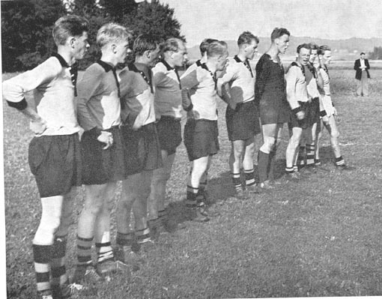
Annebergs IF:s A-lag 1957.
Från vänster: Rune Andersson, Sune Fredlund, Frank Danielsson, Karl-Erik Karlsson, Lars Hägerborg, Bert Bengtsson, Leif Lövgren, Lennart Larsson, Allan Fredlund, Sven-Åke Gustavsson och Erik Larsson.

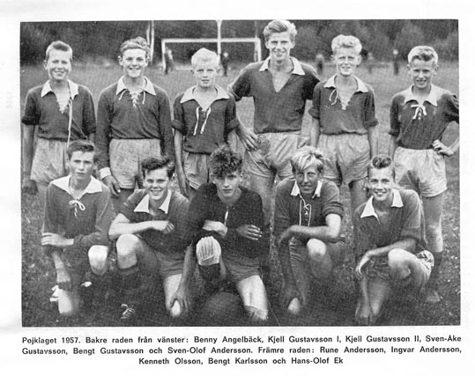

1958 hade föreningen ett pojklag och ett juniorlag i fotboll och båda nådde ganska bra resultat. I bordtennis deltog man för första gången i seriespel och man hade i Älvsåkersgården fått lite bättre möjligheter att träna och spela. Bandylaget deltog Hallandsserien div.2 och kunde som enda nordhalländska lag genomföra sina matcher programenligt. En del lotterier var igång och hjälpte upp ekonomin. Vid idrottsplatsen iordningställdes en parkeringsplats. Styrelse var Rune Larsson, Karl-Erik Karlson, Allan Fredlund, Rune Andersson och Uno Andersson.

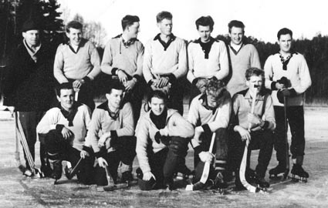
Annebergs bandylag 1958.
Stående från vänster: Lagledare Allan Fredlund, Ronald Andersson,Ingvar Johansson, Rune Anderson, Gunnar Pettersson, Bert Bengtsson,
Gert Johansson.Knästående fån vänster: Frank Danielsson, Kurt Johansson, Bertil Björkkvist, Sune Fredlund, Bengt Gustavsson.

År 1959 var föreningen åter med i seriespelet efter ett uppehåll på fem år. Nu lyckades det inte så bra detta första år utan man hamnade på sista plats i serien med fem erövrade poäng. Bandy och bordtennis spelades också även om de materiella resurserna som vanligt var mycket små.

DIV. II HALLAND GR. 5 1959
Kungsbacka IF 18 15 3 0 55-14 33
Frillesås FF 18 13 2 3 35-25 28
Hanhals BK 18 10 2 6 40-23 22
Lerkils IF 18 10 1 7 60-35 21
Tölö IF 18 10 1 7 46-35 21
Lindome IF 18 10 2 8 37-34 18
Ubbhult IF 18 6 2 10 25-38 14
Onsala BK 18 3 5 10 29-44 11
Hällersåkers IF 18 2 3 13 22-47 7
Annebergs IF 18 2 1 15 24-78 5

Historia 1960-talet.

Under 1960 hade föreningen tre fotbollslag i seriespel nämligen A-lag, junior- och pojklag. Bordtennis bedrevs också med deltagande i Hallands
div. 4 och vidare deltog ett seniorlag i seriespel i bandy. Styrelsen utgjordes av Uno Andersson som ordförande samt Allan Fredlund, Gert Johansson,
Ingvar Johansson och Sven-Åke Gustavsson.

Uno Andersson var ledamot i föreningens
styrelse från 1958. Han var ordförande
under åren 1960 till 1961 och även från
1984 till 1988 och har under femtio
år innehaft olika uppdrag i Annebergs IF.

B-LAGSSERIE 1960
Anneberg IF A 14 11 1 2 63-24 23
Lerkils IF 14 9 1 4 36-22 19
Särö IK 14 7 3 4 47-38 17
Tölö IF 14 7 2 5 44-28 16
Frillesås FF 14 4 4 6 39-34 12
Fagared 14 4 2 8 33- 10
Hanhals BK 14 4 1 9 22-47 9
IFK Fjärås 14 2 2 10 21-58 6

Nästa år, 1961, fanns A-lag och pojklag i seriespel i fotboll. Även i bordtennis hade man två lag i seriespel och i bandy lyckades A-laget bli tvåa på samma poäng som seriesegraren. Styrelsen var densamma som under 1960 med undantag för Gert Johansson som ersatts av Bert Bengtsson. Bandyns pådrivare var då Gert Johansson, Ingvar Johansson samt Uno och Rune Andersson. Samma mannar hade varit ledande i bandyn med god hjälp av Frank Danielsson, Sune Fredlund med flera.

DIV. II HALLAND GR. 5 1961
Särö IK 18 16 0 2 71-22 32
Tölö IF 18 13 0 5 46-23 26
Frillesås FF 18 11 3 4 37-24 25
Veddige BK 18 10 2 6 49-22 22
Hällesåkers IF 18 9 1 8 42-36 19
Ubbhults IF 18 7 5 6 32-31 19
Hanhals BK 18 4 6 8 40-40 14
IFK Fjärås 18 4 3 11 26-46 11
Onsala BK 18 4 2 12 33-66 10
Annebergs IF 18 0 2 16 18-93 2

Under 1962 förbättrades idrottsplatsen genom att fobollsplanen plöjdes upp och ny gräsmatta anlades. Planen utvidgades också så att den fick måtten 100 x 60 meter. I klubbhuset inreddes duschrum och omkädningsrum för domare. Innan man fick sådan lyx som dusch var det den närbelägna Dalabäcken som gällde som tvättplats! A-laget spelade fotboll i Hallandsserien div. 2 och vann sju matcher, spelade en oavgjord och
förlorade tio. Målskillnad 27 - 39 och en sjunde plats i serien. I bandy deltog man också med ett lag i Hallandsserien div.2 och det gick såpass bra att laget vann serien och blev uppflyttat till div.1. Styrelse 1962 var Karl-Erik Karlsson, Uno Andersson, Bert Bengtsson, Allan Fredlund och Sven-Åke Gustavsson

DIV. II HALLAND GR. 5 1962
Tölö IF 18 14 3 1 55-18 31
Väröbacka GIF 18 13 4 1 50-14 30
Frillesås FF 18 8 4 6 31-36 20
Hällesåkers IF 18 7 5 6 29-24 19
IFK Fjärås 18 7 5 6 30-31 19
Hanhals BK 18 7 2 9 34-35 16
Annebergs IF 18 7 1 10 27-39 15
Onsala BK 18 5 1 12 28-51 11
Ubbhults IF 18 4 2 12 26-52 10
Veddige BK 18 4 1 13 16-38 9

1963 deltog i fotboll både A-lag och B-lag i seriespel med resultatet att A-laget hamnade näst sist medan B-laget slutade på övre halvan. I och med att fotbollsplanen reparerades fick man spela alla matcher borta samtidigt som det var svårt att få någonstans att träna. I bandy hade man också två lag i seriespel och A-laget lyckades mot alla tips hänga kvar i serien och B-laget som spelade i Hallandsserien div. 2 fick också en blygsam placering.

Arbetet på klubbhus och fotbollsplan färdigställdes under året och vidare nämns i årsberättelsen att föreningen inköpt en motorgräsklippare. Styrelse var Karl-Erik Karlsson, Uno Andersson, Bert Bengtsson, Rune Larsson och Sven-Åke Gustavsson.

DIV. II HALLAND GR. 5 1963
Veddige BK 16 11 3 2 52-24 25
Väröbacka GIF 16 11 3 2 43-19 25
Hällesåkers IF 16 11 1 4 42-19 23
Frillesås FF 16 8 3 5 34-29 19
Hanhals BK 16 6 3 7 27-33 15
Ubbhults IF 16 5 4 7 24-25 14
IFK Fjärås 16 4 3 9 16-24 11
Annebergs IF 16 2 2 12 11-40 6
Onsala BK 16 2 2 12 15-47 6

1964 blev början till en markant uppgång för föreningen. I fotboll kom A-laget på 6:e plats i Hallandsserien div. 2 och B-laget fick ihop 25 poäng på 18 matcher vilket innebar att laget kom tvåa i sin serie. Ungdomsfotbollen började också att visa goda resultet. Pojklaget kom på andra plats i serien medan knattelaget överlägset vann sin serie. Drivande kraft i ungdomsverksamheten var Holger Ericson som utan tvekan hade stor del i framgångarna.
I bandy deltog A- och B-lag med hyfsat resultat även om det var en bedrövlig vinter för bandyspel då vädret inte var det bästa. Ur årsberättelsen framgår vidare att föreningen hade ett tiotal fritidsgrupper i verksamhet och dessutom hade man startat med bingospel vilket gav ett bra
överskott.

Styrelse under året var Karl-Erik Karlsson, Uno Andersson, Bert Bengtsson, Rune Larsson och Alf Hansson. Lagledare för A-laget var Uno Andersson och för B-laget Alf Hansson. Kjell Gustavsson gjorde 33 A-lagsmatcher och brodern Bengt Gustavsson 32 medan Gert Johansson var flitigast i B-laget med 19 matcher. I A-laget gjorde Kjell Gustavsson och Sune Fredlund 18 mål vardera och i B-laget var Lennart Johansson värst med 13 mål.

För första gången i föreningens historia fick man möjlighet att anställa en tränare och det var Åke Börjesson som anförtroddes det uppdraget. Han behöll den sysslan i tre år och uträttade ett mycket fint arbete inom föreningen. Åke ingick i en fotbollsfamilj där två av hans bröder, Helge och Rune Börjesson var framstående spelare i Örgryte.

Åke Börjesson var föreningens tränare under
åren 1964 - 1966 och han kom att betyda mycket
för Annebergs IF. Han förde upp A-laget till div. fem
1965 genom att laget blev tvåa efter seriesegrande
Lindome.
Åke kom tillbaka som tränare 1970 och under det
första året blev det ännu en serieseger när Anneberg
vann div. fem och gick upp till fyran.

DIV. II HALLAND GR. 5 1964
Bua IF 22 18 1 3 79-24 37
Lindome GIF 22 16 1 5 68-28 33
Hälledsåkers IF 22 14 4 4 53-20 32
Frillesås FF 22 13 4 5 59-35 30
Väröbacka GIF 22 13 3 6 57-25 29
Annebergs IF 22 10 7 5 37-33 27
Åsa IF 22 9 4 9 33-48 22
Hanhals BK 22 5 6 11 28-46 16
IFK Fjärås 22 5 3 14 25-52 13
IFK Kungsbacka B 22 5 1 16 24-71 11
Onsala BK 22 3 2 17 42-81 8
Ubbhults IF 22 1 4 17 19-61 6

Framgångarna fortsatte sedan under 1965. Fyra fotbollslag var igång; A-lag, B-lag samt pojk- och knattelag. A-laget kom på andra plats i serien efter Lindome och detta innebar uppflyttning till Hallandsserien div. 1, dvs. det som senare kallades div. 5 Norra Halland. Stor glädje till slut trots att man fått stryk av Lindome i seriefinalen med 1-4. Lagledare var Uno Andersson och lagkapten Bengt Gustavsson. Bästa målskyttar var Kjell Gustavsson
med 24 mål och brodern Sve-Åke Gustavsson med 17. Sune Fredlund, Frank Danielsson och Sven-Åke Gustavsson deltog i 29 matcher.

B-laget lyckades också bra och kom tvåa i sin serie. Arne Larsson var lagledare och Bert Bengtsson lagkapten. Hans-Olof Ek och Bert Bengtsson deltog vardera i 22 matcher och bästa målskyttar var Lennart Johansson med nio mål och Tore Bengtsson med åtta mål. Pojk- och knattelag lyckades också mycket bra.

I bandy gick det däremot inte så bra då A-laget inte lyckades klara sig kvar Hallandsserien div. 1 utan fick stiga av men det var heller ingen helhjärtad satsning på bandy denna säsongen. Styrelsen, som bestod av Karl-Erik Karlsson, Bert Bengtsson, Alf Hansson, Uno Andersson och Arne Larsson, skriver bl.a i sin årsberättelse att det ekonomiska läget avsevärt förbättrats främst genom att man drivit bingospel i Älvsåkersgården.
DIV. II HALLAND GR. 5 1965
Lindome GIF 16 11 3 2 45-17 25
Annebergs IF 16 10 3 3 44-23 23
Åsa IF 16 10 3 3 27-15 23
Hällesåkers IF 16 7 5 4 28-22 19
Onsala BK 16 6 2 8 38-38 14
IFK Fjärås 16 5 2 9 23-32 12
Frillesås FF 16 5 1 10 27-45 11
Hanhals BK 16 4 2 10 27-40 10
Ubbhults IF 16 2 3 11 20-47 7

Nästa år, 1966, blev ett år som gav ett rejält ekonomiskt uppsving och styrelsen, som bestod av samma personer som året före, konstaterar att ekonomin stadigt förbättrats och att året 1966 varit föreningens hittills bästa år i ekonomiskt avseende. A-laget i fotboll var alltså nu för första
gången i div. 5 och konkurrensen var hårdare men laget klarade nytt kontrakt. Lagledare var Uno Andersson och lagkapten Bengt Gustavsson. Kjell Gustavsson deltog i 36 matcher och Bengt och Frank Gustavsson i vardera 34. Kjell Gustavsson gjorde också flest mål med 20 medan
Ove Edvardsson kom tvåa med 19 mål.

B-lagets lagledare var Arne Larsson och lagkapten Bert Bengtsson. Flest matcher i B-laget gjorde Sven-Olof Andersson med 24 följd av Bert Bengtsson och Lennart Johansson med 23. Lennart Johansson gjorde flest mål med sina 19. Bandy spelades med ett lag som gick obesgrat igenom
sin serie och gjorde alltså bra ifrån sig.

DIV. I NORRA HALLAND 1966
Bua IF 22 17 3 2 64-26 37
Vinbergs IF 22 13 3 6 39-30 29
Tölö IF 22 10 5 7 40-37 25
IF Böljan 22 10 4 8 37-27 24
Tofta GIF 22 10 3 9 49-40 23
Väröbacka GIF 22 9 4 9 33-25 22
Stafsinge IF 22 9 4 9 28-34 22
Falkenbergs FF 22 8 4 10 40-41 20
Annebergs IF 22 9 2 11 33-47 20
Långås IF 22 8 3 11 36-38 19
Lindome GIF 22 4 5 13 30-54 13
Vessigebro BK 22 2 6 14 35-63 10

Det nya klubbhuset stod färdigt
hösten 1967.
Rune Larsson var
den som hade planlagt bygget
och var också den som genomdrev projektet tillsammans med Uno Andersson.

Året 1967 kom att bli ett upprustningens år. Ett klubbhus i två våningar uppfördes med omklädningsrum och duschar i bottenplanet och med en samlingslokal i övre planet. Ett stort steg från det gamla klubbhuset som var uppfört i mitten av trettiotalet och som nu tjänat ut. Föreningen köpte också in ca. 16.000 m² mark från två markägare och arbetet med att anlägga en ny fotbollsplan påbörjades. Trots att detta var stora investeringar lyckades man hålla det ekonomiska läget under god kontroll och finansieringen skedde helt genom egna medel och utan att behöva låna. Från Riksidrottsförbundet erhölls ett anslag på 10.000 kronor och från Kungsbacka kommun fick man lika mycket. Rune Larsson var drivande kraft vid klubbhusbygget.

Det som gjorde det möjligt att skaffa fram pengar var bingospelet i Älvsåkersgården som bedrivits sedan 1964 och där föreningen var ledande bland klubbarna i västra Sverige. Lokalen i Älvsåkersgården var dock i minsta laget och föreningen försökte få ägarna att bygga ut men det lyckades inte utan det blev istället så att idrottsföreningen själv genomförde och bekostade en tillbyggnad för att kunna ta in större publik. Dessutom ökades spelet till två kvällar i veckan för att senare bli tre kvällar.Så småningom blev det aktuellt att söka sig till storstaden Göteborg där föreningen anordnade bingo på danssalongen Vågen i Folkets Hus vid Järntorget och även i centralt belägna Vasahallen där för övrigt Leif "Loket" Olsson några gånger ledde bingo för AIF:s räkning.

För fotbollens del var 1967 på gott och ont. A-laget lyckades med knapp nöd hänga kvar medan B-laget överlägset vann sin serie och avancerade till reservlagsserien klass 1. Åke Börjessons tränarskap hade övertagits av Sture Krokström som kom från Göteborgs AIK. Lagledare för A-laget
var Uno Andersson och lagkapten Bengt Gustavsson. Flest matcher hade Sture Krokström, Kjell Gustavsson, Frank Gustavsson och Bengt Gustavsson med 32 matcher var. Kjell Gustavsson gjorde 12 mål och Ove Edvardsson 11 mål.

B-laget vann alltså sin serie och det utan att notera en enda förlust. Sammanlagt på 25 tränings- och seriematcher noterade laget den strålande målskillnaden 102 - 27 ! Lagledare var Arne Larsson och lagkapten Bert Bengtsson. Flest matcher gjorde Sven-Olof Andersson med 25 och Bert Bengtsson med 24. Bästa målskyttar var Frank Danielsson med 18 och Lennart Johansson med 13 mål.

Föreningen hade också för första gången på flera år ett juniorlag i seriespel. Resultatet blev inte över sig men laget bestod till största delen av pojklagsspelare. Pojklag och knattelag deltog också i seriespel. Bandyverksamheten var inte av större omfattning. Visserligen deltog ett lag i seriespel
men serien avbröts innan den var färdigspelad på grund av svårigheterna att få till stånd spelbara banor.

Bordtennis förekom också där ett pojklag försökte sig på seriespel med ganska bra resultat. Man fick dock finna sig i att hålla till i Älvsåkersgården och där dela plats med bingon. I styrelsen hade Karl-Erik Karlsson lämnat över ordförandeklubban till Rune Andersson medan styrelsen i övrigt var densamma som under 1966. Karl-Erik Karlsson kvarstod dock ytterligare ett år som adjungerande ledamot. Uno Andersson fick mottaga tidningen Norra Hallands pris för bästa nordhalländska ledarinsats.

Sture Krokström var tränare under åren 1967 - 1968.
Han hade ett förflutet som spelare i GAIS ungdomslag
och han var också med i GAIS ishockeylag under ett
tiotal år .
Till Anneberg kom Sture från göteborgsklubben
GAIK efter att dessförinnan spelat i Lunden i sju år.

DIV. I NORRA HALLAND 1967
Skrea IF 22 14 3 5 53-25 31
Väröbacka GIF 22 11 7 4 48-25 29
LerkilS IF 22 11 5 6 43-43 27
IF Böljan 22 10 4 8 46-33 24
Tofta GIF 22 11 8 9 45-41 24
Falkenbergs FF 22 8 8 6 44-43 24
Tölö IF 22 9 5 8 45-41 23
Vinberg IF 22 8 5 9 45-35 21
Grimmared IF 22 8 5 9 40-42 21
Annebergs IF 22 8 4 10 33-42 20
Stafsing IF 22 3 5 14 20-46 11
Långås IF 22 3 3 16 22-68 9

Det började att bli allt bättre ordning i klubben och många ledare lade ner ett stort och uppoffrande arbete. Under 1968 anställdes Gösta Hallberg som tränare och rådgivare och det var en högt kvalificerad toppkraft som klubben satsat på. Gösta hade redan då en lång meritlista och hade bl.a. spelat sex säsonger i allsvenska Gårda innan han blev tränare i Hovås. När GAIS tog allsvenskt guld 1954 var det med Gösta som tränare och senare tränade han Örgryte när laget gick från div. 2 till allsvenskan. Sedan blev han förbundskapten för det första svenska juniorlandslaget som sattes upp 1959. Således var det ett kap av AIF att lyckas engagera Gösta Hallberg och resultatet av hans insats i klubben märktes för lång tid framöver.

Gösta Hallberg var tränare i Anneberg under
åren 1968 - 1969. Han var en ytterst meriterad
och välkänd person i Fotbollssverige. Efter att ha
spelat i allsvenska Gårda under sex säsonger
startade han sin tränarbana genom att bilda en
fotbollsskola i Hovås där som en av sina elever hade
Rune Börjesson, som sedermera blev ÖIS-are och
landslagsspelare.
Gösta var tränare för GAIS när makrillarna tog
allsvenskt guld 1954 och 1959 var han tränare och
chef för Sveriges första juniorlandslag.

Det blev dock inte några lysande resultat omedelbart utan A-laget hade problem men lyckades skrapa ihop 18 poäng vilket räckte för att stanna kvar i serien. Av totalt 35 spelade matcher vanns 11 medan sex slutade oavgjort och 18 förlorades. Målskillnaden blev 45-72. Tore Bengtsson deltog i 34 matcher, Bengt Gustavsson i 32, Sven-Åke Gustavsson och Frank Gustavsson 31 och Sture Krokström i 30 matcher. Kjell Gustavsson vann skytteligan på 11 mål medan Ove Edvardsson gjorde 10. Lagledare var Uno Andersson och lagkapten Bengt Gustavsson.

B-laget spelade 33 matcher varav man vann 17, spelade fem oavgjorda och förlorade 11. Målskillnaden blev 95-79. Laget spelade för första gången i reservklass 1 och kom på sjätte plats i serien. Lagledararskapet för B-laget sköttes av Uno Andersson med Karl-Erik Karlsson som medhjälpare. Sven-Olof Andersson deltog i 30 matcher, Ola Sivertsson, Björn Hjalmarsson och Sune Fredlund i 28 matcher. Skytteligan vanns av Sven-Olof Andersson med 16 mål följd av Björn Hjalmarsson med 14 mål.

Juniorlaget deltog också i serie med reultatet sex vunna, en oavgjord och tre förluster. Målskillnad 35-28. Tore Bengtsson gjorde inte mindre än 19 av målen. Pojklaget kom tvåa i sin serie på tolv poäng och även ett knattelag var med i seriespel. Dessutom började damfotboll så smått att bedrivas och AIF:s damlag spelade sammanlagt 10 matcher varav man vann tre, fick en oavgjord och förlorade sex.

I bandy spelade både A- och B-lag i serie. A-laget vann tre matcher, spelade en oavgjord och förlorade tre. Sju poäng och målskillnad 18-15. Bäste målskytt var Frank Danielsson med åtta mål. B-laget spelade fem matcher varav man vann en och förlorade fyra, målskillanad 11-18.

Bordtennis spelades i Älvsåkersgården med i genomsnitt 19 deltagare per träningskväll. Två lag, A-lag och pojklag deltog i seriespel där A-laget kom långt ner i tabellen medan pojklaget slutade fyra. I Nordhalländska mästerskapen kom Jan-Inge Bengtsson på andra plats i pojkklassen.
I Halländska mästerskapen kom Jan-Inge på en fin femte plats. Klubbmästare i de olika klasserna blev i A-klassen Kjell Gustavsson, i B-klassen Dennis Andersson, i dubbel Tore och Jan-Inge Bengtsson medan både junior- och pojkklasserna vanns av Jan-Inge Bengtsson och nybörjarklassen av
Christer Fritiof.

Om den idrottsliga verksamheten var livlig under 1968 var den övriga verksamheten minst sagt sjudande. Av kommunen inköptes den gamla planen för den då aktningsvärda summan av 21.933:- och vidare färdigställdes den nya planen. Det kostade naturligtvis stora summor men genom att man drev bingon i Älvsåkersgården med stor energi och framgång, kunde föreningen betala allt kontant och dessutom öka på innehållet i kassakistan ! Styrelsen under 1968 bestod av Rune Andersson ordförande, Bert Bengtsson var kassör, Nils Larsson var sekreterare och övriga ledamöter var Uno Andersson och Arne Larsson.

DIV. V NORRA HALLAND 1968
Väröbacka GIF 22 18 2 2 80-23 38
IF Böljan 22 12 7 3 37-13 31
Arvidstorp IK 22 13 4 5 49-27 30
Lilla Träslöv 22 10 5 7 31-33 25
Vinberg IF 22 9 6 7 38-34 24
Lerkils IF 22 9 3 10 42-43 21
Bua IF 22 10 0 12 43-43 20
Tölö IF 22 8 4 10 40-25 20
Annebergs IF 22 7 4 11 28-43 18
Veddige BK 22 6 4 12 29-44 16
Tofta GIF 22 4 8 10 25-41 16
Grimmared IF 22 2 1 19 20-72 5

1969.
Följande år fortsatte arbetet med att förbättra idrottsplatsen och den nya planen färdigställdes. Invigningen skedde 27 juli 1969 med match mot Hovås och med förmatch mellan AIF:s damlag och Kungsäter/Veddige damlag.

Invigning av nya fotbollsplanen 25 juli 1969.
Invigningstalare var drätselkammarens ordförande Gösta Svensson.

I årsberättelsen kan man vidare utläsa att en ny gräsklippare inköpts, att staket satts upp runt idrottsplatsen samt att en högtalaranläggning installerats. Ett markområde på ca. 9000 m2 hade inköpts för att säkerställa en framtida expansion och planer om att inköpa ytterligare ett markområde för att anlägga en grusplan diskuterades.
Idrottsligt blev 1969 föreningens hittills bästa år. Man hade i fotboll tre seniorlag i seriespel. A-laget kom på tredje plats i div. 5 med 28 poäng. B-laget slutade trea i reservklass 1 med 27 poäng och C-laget kom tvåa i reservklass 2 med 31 poäng. Således tre seniorlag som alla slutade på framskjutna platser i tabellen.Tränare var Gösta Hallberg.
Bordtennis bedrevs också med ganska bra resultat; A-laget kom tvåa i serien medan pojklaget hamnade i kön.
I bandy hade man ett lag som hamnade på en blygsam placering i serien.
Styrelsen var den samma som under 1968 dvs. Rune Anderson, Bert Bengtsson, Nils Larsson, Uno Andersson och Arne Larsson.
Laget vid seriepremiären den 12 april 1969 mot Vinberg på Dalavallen.
Stående från vänster: Lagledaren Karl-Evert Ahlgren, Kent Persson, Stig Andersson, Sven-Arne "Nana" Johansson, Bengt Gustavsson, Frank Gustavsson, Kjell Gustavsson, Lennart Johansson. Knästående från vänster: Tommy Olsson, Sven-Åke Gustavsson, tränaren Gösta Hallberg, Jan Lejerstedt, Krister Olsson, Sven Myhre.

DIV. V NORRA HALLAND 1969
Bua IF 22 15 4 3 62-31 34
Wohlens IF 22 13 6 3 60-25 32
Annebergs IF 22 11 6 5 41-28 28
Arvidstorp IK 22 11 5 6 40-34 27
Grimeton IK 22 11 4 7 43-38 26
Tölö IF 22 10 4 8 43-38 24
Lilla Träslöv 22 8 6 8 39-35 22
IF Böljan 22 8 6 8 33-31 22
Glommen IF 22 9 2 11 42-45 20
Lerkils IF 22 4 4 14 39-59 12
Frillesås FF 22 4 1 17 27-64 9
Vinberg IF 22 3 2 17 24-64 9

Bingon i Älvsåkersgården var grunden i ekonomin
Bingospelet kom till Sverige i början på 60-talet och vår första kontakt med detta nya fenomen var att AIF:s Uno Andersson hade kontakt med fotbollsfamiljen Börjesson i Hovås och där en av medlemmarna var Rune Börjesson, ÖIS:are och landslagsspelare. Han berättade att man i spelarbussen och på samlingar ibland spelade något som kallades bingo och där Nacka Skoglund alltid vann mest!!
I Sverige var Gunnarstorps IF i Skåne en av de första som arrangerade bingo. Sedan spred sig spelet över över södra Sverige och i Skåne grasserade bingofebern ganska ordentligt innan den så småningom nådde även våra trakter. IFK Kungsbacka, som sedermera blev KBI, var den klubb som först kom igång och sedan följde andra klubbar efter slag i slag även om IFK ett bra tag fick vara ensamma på marknaden.
Bingopremiär 1964
Annebergs IF började så vackert att pröva sig på bingon första gången i januari 1964 och initiativtagare var Rune Larsson, Uno Andersson och Rune Andersson. Upptakten var minst sagt trevande och den första spelkvällen kom det 30 personer för att pröva på nymodigheten bingo.
Platsen var Älvsåkersgården, en före detta skola som nu var bygdegård. Läget var inte precis centralt men så småningom letade folk sig dit trots allt och populariteten ökade. Vinsterna bestod då mest av specerikassar, brödrostar, strykjärn och sådana saker och ordet ”jackpot” var ännu inte påtänkt! De första gångerna blev det inget överskott utan tvärtom gick det back, men så småningom vände kurvan uppåt och det började rassla in pengar i kassan. Men nog var det spännande! Det gällde ju föreningens ekonomi och framtid och en felaktig satsning hade ju kunnat medföra att man tagit kål på den lilla kassa som klubben hade. Spelet fortsatte och omsättningen ökade. Rune Andersson arbetade i Norrland under större delen av 1964 och kunde inte deltaga så mycket i bingoarbetet utan det var Rune Larsson och Uno Andersson som drev på och ständigt försökte att finna nya grepp samtidigt som det var ett oavbrutet krig med leverantörer om rabatter och förmånliga inköp.
Fredagskväll i Älvsåkersgården ! Bilden är tagen vid juletid på 1960-talet och utropare
är Uno Andersson assisterad av Sven-Åke Gustavsson som plockar upp kulorna ur en påse!
Några elektroniska dragningsmaskiner var det inte tal om på den tiden!
Scenen är som synes belamrad med vinster av alla de slag allt från orientaliska mattor till
jordglober, kälkar, hårtorkar m.m.

Publiken kom från Göteborg
Men publiken kom och Älvsåkersgården kom att bli en välkänd plats för de många göteborgare och mölndalsbor som till största delen utgjorde vår publik. Ca 80 % av besökarna var från storstaden och med tanke på att det inte fanns några kollektiva kommunikationer till Älvsåkersgården kan man ju bara tänka sig hur det skulle kunna ha utvecklat sig om det gått att t.ex. åka buss från dörr till dörr.
Annebergs-Bingo kom snart att bli ett begrepp och var först med flera nyheter. Således var det på Annebergs-Bingo som begreppet jackpot först etablerades. Vi var också först med att helt gå över till presentkort som vinster och skippade alla brödrostar, cyklar och liknande. Anledningen var ju helt enkelt den att folk inte hade användning för hur många strykjärn eller täcken som helst, samt det faktum att hanteringen för vår del blev så mycket enklare med presentkort.
Bingon fortsatte med ett uppehåll under sommaren 1964 och ett kortare stopp under julhelgen Även under sommaren 1965 gjordes ett uppehåll men från oktober 1965 var det bingo varje fredag och från augusti 1966 infördes spel även på söndagar.
Från första början försökte vi att göra ett strikt och korrekt arrangemang väl vetande att när det är penningar med i spelet blir kraven på ordning och reda mycket stora. För den sakens skull lät vi trycka upp speciella kort som numrerades och som användes för kontroll av antalet spelare och givetvis också som kvitto på att rätt betalning erlagts.
Jackpot och hemliga lådor.
Samtidigt försökte vi oss på nya grepp när det gällde att fånga publikens intresse och vi försökte att variera vinstutbudet så mycket som möjligt. Annebergs-Bingon var först med att införa veckohandling; en vinst som gick ut på att vinnaren blev hämtad och förd till valfri butik, fick handla det som önskades inom rimliga gränser för att sedan bli hemkörd med varor och allt.
Vi var också först med hemliga lådor som gick ut på att vinnaren fick välja mellan några olika lådor och därefter bjöd utroparen en summa för lådan som vinnaren kunde avslå eller acceptera. Buden gick ibland ganska högt och spänningen trissades upp till både vinnarens och den övriga publikens förtjusning. Ett annat inslag var att en vinnare fick komma fram på scenen och lasta på sig så många kaffeburkar som personen ifråga orkade bära. Regeln var den att vederbörande skulle kunna förflytta sig minst tre meter med lasten utan att tappa den och var det då t.ex. en kraftig och armstark kille som vann kunde det bli ett ganska rejält lass med kaffe!
Att ha s.k. jackpotter blev ganska fort ett vanligt förekommande inslag. Man bestämde t.ex. att om någon fick bingo inom 50 nr vid ett visst spel skulle det delas ut 1000:-. Detta att bedöma hur stor chansen var att få bingo inom ett givet antal nr var naturligtvis avgörande för hur stor risken var att det hela skulle gå med förlust. Redan från början fördes en mycket noggrann statistik och efter ett tag kunde man med ganska stor precision förutsäga den genomsnittliga chansen för att vinsten skulle falla ut. Genom att noggrant bokföra alla spel fick man snart en tillförlitlig bas att stå på och det innebar att beloppen kunde öka till en nivå som för utomstående verkade helt hasardbetonad men som i verkligheten var ganska realistiskt beräknad. Att t.ex. ha en vinst på 3.000.- som i den i den tidens penningvärde motsvarade en normal månadslön, var naturligtvis publikdragande.
Trångt och trivsamt !
Annebergs-Bingon blev alltmer populär och det blev ganska snart tvunget att införa platsbokning till bingokvällarna. Detta beroende på att lokalen inte rymde så många men framförallt var det en service till den långväga publiken. Det inträffade nämligen att folk som kört lång väg för att spela bingo inte fick plats då lokalen redan var full när man kom fram och man fick återvända utan att ha fått spela. Detta ledde också till att publiken började strömma till flera timmar innan bingon började. Med en effektivt fungerande platsbeställning på telefon fick vi ordning på detta problem. Dock var det många protester i början och man menade att det skulle bli alltför krångligt om man nu också skulle behöva beställa plats för att få spela bingo. Men snart insåg de flesta att det var enda möjligheten att få det hela under kontroll.
Charterbussar till Älvsåkersgården !
Som sagt var det inte möjligt att med kollektiva transport medel ta sig till Annebergs-Bingon utan det var nödvändigt med bil. Detta ställde till med problem under oljekrisen 1973 då det ju som bekant var bensinransonering vilket innebar att man fick spara på bilåkandet och detta i sin tur riskerade att medföra att våra publiksiffror skulle dala kraftigt när folk var tvungna att prioritera arbetsresor framför nöjesresor. Då införde Annebergs-Bingo bussresor till Älvsåkersgården ! Det upprättades fyra busslinjer som utgick från respektive Heden i Göteborg, Frölunda Torg, Bollebygd och Kinna. Bussarna körde efter en noggrant uppgjord turlista tur och retur.
Uppoffrande arbete.
Det var ett ihärdigt och för det mesta slitsamt arbete att driva bingon och AIF har en kärna av uppoffrande medlemmar att tacka för att det lyckades så pass bra. Man arbetade i två skift med åtta personer i varje skift. Arbetstiden varje vecka rörde sig om 12 timmar per person så utslaget på ett helt år blev det en hel del timmar.
Det säger sig självt att det krävde ett stort intresse för klubben att hålla på i den takten år efter år och även om det var ett visst utbyte av personer var det en liten krets som ständigt var engagerade. I många klubbar tröttnade man på slitet och överlät ruljansen till professionella arrangörer men detta innebar att man inte fick behålla så värst stor del av kakan för egen räkning.
Lyckat besök på departementet !
Från myndigheternas sida kom det också efter hand allt mer krav på kontroller och reglering. Ett sådant exempel var när det infördes att man skulle få lov att endast använda engångsbrickor istället för de vanliga plastbrickorna som var väl inkörda och kända av publiken. Man ansåg från myndighetens sida att det inte skulle gå att garantera att fusk inte förekom.
Annebergs-Bingo sökte dispens hos Länsstyrelsen för att få fortsätta med sitt väl fungerande system men fick avslag. Då åkte två representanter från föreningen upp till Handelsdepartementet i Stockholm och visade upp det speciella system som vi hade provat ut och som visat sig vara helt vattentätt ur säkerhetssynpunkt. Detta visade sig vara en lyckad expedition och efter att gått igenom det hela med sakkunniga på departementet fick vi tillstånd på direkten !
Lokalen byggs ut.
Älvsåkersgården var ju ingen stor lokal precis och man fick använda varje tänkbart utrymme från källare till vind för att få plats med så många som möjligt. I pannrum, i vindsskrubbar, i trappor och i alla vinklar och vrår fanns det bingospelare. Trångt och trivsamt, brukar man ju säja och det stämde verkligen även om de som arbetade som kontrollanter inte alltid hade det så lätt när man skulle ena minuten vara nere i källaren för att därefter rusa upp på vinden där någon också fått bingo !
För att få större utrymme begärde föreningen att lokalen skulle byggas ut men den begäran fick man tyvärr avslag på. Istället blev det så att AIF för egna pengar gjorde en tillbyggnad som betydde att det fick plats ett större antal spelare.
Bingo i lejonets kula !
Det blev så småningom aktuellt att försöka sig på bingo i storstaden Göteborg och sommaren 1970 hyrde vi danssalongen Vågen i Folkets Hus på Järntorget och i samarbete med Guldhedens IK anordnade vi bingo där under juni, juli och augusti 1970. Året efter arrangerade vi bingo i Vasahallen där för övrigt sedermera välbekante Leif ”Loket” Olsson ledde bingo för AIF:s räkning. Konkurrensen inom bingospelandet var mycket hård men Annebergs-Bingon lyckades överleva tack vare ett stort engagemang från ett antal föreningsmedlemmar. Från det att AIF startade bingon 1964 gick det mestadels bara uppåt och under en period på ca. 15 år var det också mycket god lönsamhet som gav föreningen möjlighet att genomföra de satsningar som gjordes på idrottsplatsen. Praktiskt taget allt som intjänades på bingon användes till Dalavallens uppbyggnad och endast en bråkdel gick till att värva spelare utifrån även om det var det som blev mest uppmärksammat.
Så småningom minskade dock publikintresset för bingo och det kom också nya bestämmelser från myndigheterna som gjorde det svårare att driva verksamheten och i mitten av 80-talet bestämde man sig för att lägga ner. Det blev också allt svårare att få medlemmarna att ställa upp på bingokvällarna och mot slutet var det några få eldsjälar som orkade hålla på. Ove Lindström var den som höll ut längst men till slut måste även han ge upp.
Men en historisk epok i Annebergs IF var det och när man ser tillbaka slås man av att det överhuvudtaget var möjligt att driva denna satsning så framgångsrikt. Lokalens läge och avsaknad av kollektivtrafik till den måste naturligtvis ha varit en nackdel, liksom konkurrensen från storklubbarna i Göteborg. När man ser så här i backspegeln och med en viss distans till hur det var, kan man t.ex. fråga sig hur i all världen klubben vågade satsa på att starta fyra busslinjer under tiden för bensinransoneringen ! Våghalsigt kan tyckas, men det gick vägen !
Sedan ska man komma ihåg, att utöver arbetet med bingon skulle klubbens övriga verksamhet skötas till stor del av de samma personer som var hårt engagerade som ledare och spelare. Att vara låst på bingon samtidigt som en viktig match gick på Dalavallen eller på någon annan arena kunde ta på nerverna när telefonrapporterna dröjde eller uteblev ! Tänk vad en mobil då skulle ha varit värdefull att ha tillgång till !

Historia 1970-talet.

Föreningen fyllde detta år 50 år och det uppmärksammades bl.a. med att man gav ut en jubileumsskrift som behandlade de gångna femtio åren.

Idrottsligt blev även 1970 ett framgångsrikt år. Föreningens A-lag vann div. 5 hela åtta poäng före tvåan som var Böljan och det blev alltså avancemang till fyran efter fem säsonger i femman. Laget tränades av Åke Börjesson som upprepade prestationen från 1965 då han också var med och tog upp AIF ett steg i seriesystemet från div. 6 till div. 5. B-laget spelade i reservklass 1 och kom där på en fjärde plats medan C-laget i reservklass 2 kom på andra
plats. Återigen tre seniorlag i seriespel och alla med topplaceringar!
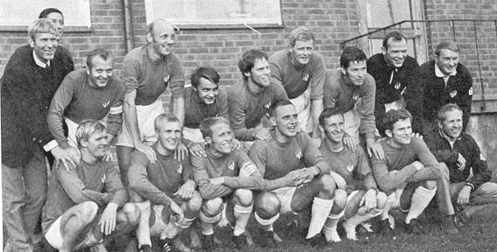
Anneberg vinner division fem för första gången !
Bilden ovan är tagen efter bortamatchen mot Glommen den 19:e september 1970. Anneberg vann matchen med 4-1 och säkrade därmed seriesegern trots att tre omgångar återstod.
Bakre raden från vänster: Stig Andersson(skadad och inte omklädd). och bakom honom skymtar tränaren Åke Börjesson. Därefter Sven Myhre, Olof Larsson, Björn Hjalmarsson, Tommy Olsson, Bengt Gustavsson, Frank Gustavsson, målvakten Jan Lejerstedt och lagledare Uno Andersson.
Främre raden från vänster: Kjell Gustavsson, Kent Persson, Tore Johansson, Sven-Arne "Nana" Johansson, Roger "Räka" Andersson, Tore Bengtsson och lagledare Karl-Evert Ahlgren.

DIV. V NORRA HALLAND 1970
Annebergs IF 22 17 3 2 58-21 37
IF Böljan 22 12 5 5 48-27 29
Lilla Träslöv 22 11 3 8 39-26 25
Väröbacka GIF 22 11 3 8 48-47 25
Wohlens IF 22 10 3 9 42-38 23
Glommen IF 22 5 11 6 43-47 21
Grimeton IK 22 7 6 9 37-41 20
Arvidstorp IK 22 9 2 11 31-36 20
Falkenbergs FF 22 7 3 12 48-54 17
Tölö IF 22 7 3 12 32-43 17
Veddige BK 22 6 3 13 37-57 15
Valinge IF 22 7 1 14 31-57 15

Det var alltså en livlig verksamhet och det förefaller att ha varit mycket god uppslutning på träningarna. Av 75 träningspass hade Sven-Olof Andersson deltagit i 74 och tvåan i träningsligan, Frank Gustavsson hade varit med på 71 pass. Det kan noteras att någon träning i varma inomhushallar inte förekom utan det var utomhus man höll till. Inte heller hade man tillgång till grusplan utan det blev mest löpträning och snöpulsning som stod
på programmet under vinterperioden. Vid några tillfällen tränade man i en av Annebergs-Hus stora lagerhallar.
Det framgångsrika året 1970 avslutades med att föreningen arrangerade en resa till Sousse i Tunisien där man tillbringade en vecka och även spelade en match mot ett av de bästa lagen i division ett, nämligen Etoile de Sousse. AIF lyckades få oavgjort 1-1 mot dessa snabba och mycket tekniska spelare på en hård grusplan.

På bilden härunder har planet med ett 40-tal annebergare just landat i Sousse i Tunisien. Längst fram närmast kameran igenkänner vi Uno Andersson.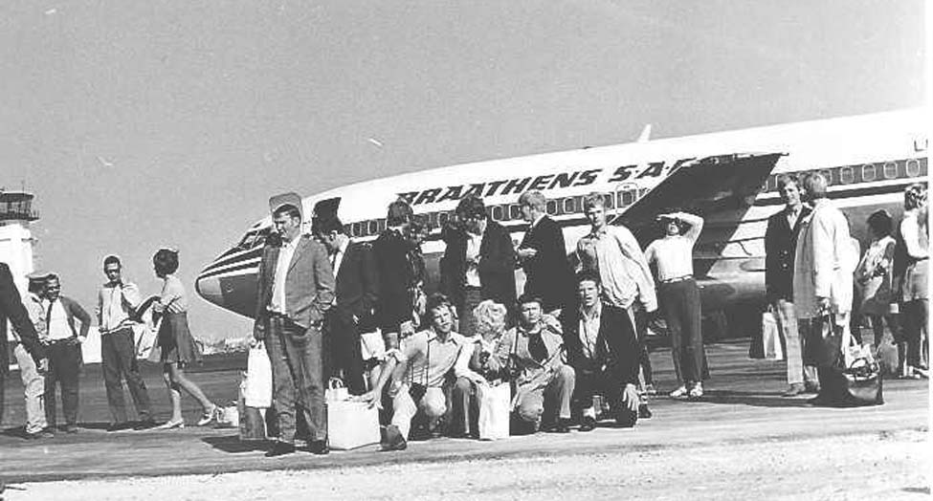

AIF:s lagkapten, Sven Myhre, överlämnar klubbens standar till sin kollega i Etoile de Sousse.

Hemma på Dalavallen fortsatte upprustningen och föreningen köpte in ett angränsande markområde på ca. 14.000 m2 med avsikt att där anlägga en grusplan med måtten 65x105 meter plus parkeringsplats. Grusplanen med elbelysning färdigställdes under 1970 och runt området planterades träd och häckar. Då hade föreningen på tre år byggt nytt klubbhus, köpt ca. 40.000 m2 mark, anlagt en gräsplan och en grusplan med belysning, samt anlagt ny infartsväg och planterat träd och häckar. Dessutom hade föreningen friköpt den gamla planen från kommunen för den då ganska avsevärda summan av 21.933:- plus avstycknings- och lagfartskostnader. Det kan noteras att kommunen några år tidigare hade köpt planen för 5.000:- och det blev en del
debatt om inte klubben borde fått överta planen för samma belopp och många menade att kommunen skodde sig på en liten idrottsförening.

Men AIF klarade alla investeringarna utan att man behövde låna några pengar och man finasierade allt av egna medel. Från Riksidrottsförbundet hade man fått 10.000:- och från Kungsbacka kommun lika mycket.

Att man klarade att finansiera så förhållandevis stora summor berodde uteslutande på att föreningen drev bingon mycket framgångsrikt och att de pengar som kom in gick till idrottsplatsen. (Mer om hur bingon drevs kan läsas under rubriken ”Annebergs-Bingon”)

Om man istället valt att satsa pengarna på att få fram ett fotbollslag som kunde ha avancerat snabbt i seriesystemet hade det nog varit möjligt att köpa ihop ett lag av näst intill allsvensk klass. Detta gjorde man dock inte utan det blev på Dalavallens idrottsplats som alla pengarna
plöjdes ner.

Det fanns planer på ytterligare satsningar och det som stod främst på önskelistan var en inomhushall, en tennisplan och en ishockeyrink Inom föreningen var det på sjuttiotalet många som drev på för att föreningen skulle starta en ishockeysektion men så blev det inte utan de hockeyintresserade sökte sig istället till KBA 67 och Hanhals.

En inomhushall var det däremot stor enighet om och AIF hade en detaljplan klar för att uppföra en hall. Detta var i samma veva som den nya skolan projekterades och där ville kommunen bygga en gymnastiksal på ca 10x16 m medan AIF hävdade att en hall borde ha minimimåtten 20x40 m
för att någorlunda motsvara behoven. Det blev många turer i detta ärende. (Mer om detta kan läsas under rubriken ”Idrottshall i Älvsåker”). Styrelsen bestod av Rune Andersson, Nils Larsson, Bert Bengtsson, Uno Andersson och Arne Larsson.
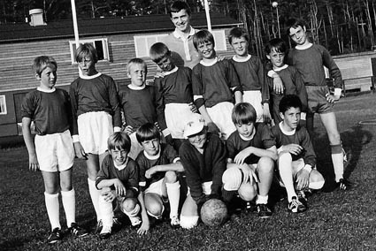
Sune Järeklint anställdes 1969 som ungdomsinstruktör och gjorde ett mycket bra arbete. Här ses han tillsammans med pojklaget.

1971

1971 var föreningen alltså för första gången i division fyra. Åke Börjesson fortsatte som tränare och A-laget placerade sig på en fjärde plats i konkurrens med t.ex. Laholm, Varbergs GIF och Norvalla. B-laget deltog i reservlagsserien klass 1 och slutade på tredje plats efter Varbergs BoIS och KBI.

DIV.IV HALLAND 1971
IF Norvalla 22 18 1 3 61-28 37
Varbergs GIF 22 13 4 5 52-30 30
Getinge IF 22 13 1 8 42-31 27
Annebergs IF 22 11 4 7 43-35 26
Särö IK 22 9 3 10 43-45 21
Bua IF 22 8 5 9 33-37 21
Alets IK 22 5 8 9 43-49 18
Laholms FK 22 7 4 11 37-52 18
IF Leikin 22 5 7 10 38-44 17
Trönninge IF 22 6 5 11 26-37 17
Tvååkers IF 22 7 3 12 32-47 17
IFK Årstad 22 6 3 13 30-45 15
Damfotbollslaget i AIF firade stora triumfer genom att gå obesegrade igenom serien. Enda plumpen i protokollet var att man fick en förlust på halsen utan att matchen spelats. Det var i bortamatchen mot
Lerkil som det blev oklarheter om matchdag och AIF dömdes som förlorare därför att laget inte infunnit
sig på utsatt matchtid. AIF hade vunnit första matchen mot Lerkil med 9-0 och hade väl ganska säkert
vunnit även returen om den spelats. På 14 spelade matcher blev det alltså 26 poäng och den vackra målskillnaden 86-4.

Inte nog med detta utan laget var också på besök i Köpenhamn för att möta BK Femina som efter sina framgångar både hemma och utomlands betecknades som världsmästare efter att i VM-finalen slagit
Italien med 2-1. Bland publiken pratades det om att man nog borde ha kulram för att hålla räkningen
på alla mål som danskorna skulle ösa in och till och med domaren sa före matchen något om ”de stackars svenskorna” ! Nu vann emellertid AIF prestigematchen med 3-1 sedan danskorna haft ledningen med 1-0
och varit tämligen säkra på en lätt seger. Ja, så säker var man att man behöll överdragskläderna på under
hela första halvlek och att förlusten var en smärre chock för hemmalaget stod helt klart !

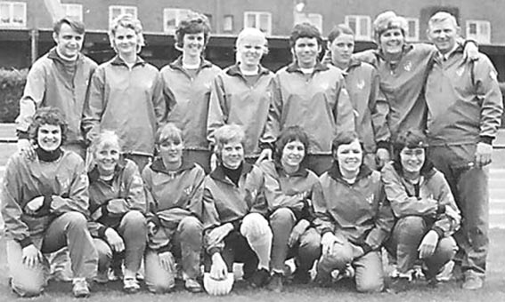
Annebergs damlag, som blev inofficiella världsmästare efter att i Köpenhamn ha besegrat regerande mästarna, BK Femina, med 3-1!

På försommaren arrangerades en triangelcup för damlag på Dalavallen där förutom hemmalaget också deltog de två stockholmsklubbarna Djurgården och Hammarby. Överraskande nog vann Anneberg turneringen genom att besegra Djurgården med 2-0 och Hammarby med 2-1. För Djurgården
var detta den första förlusten på två år.

Damlaget vann också Kalkoncupen i Kungsbacka där sex lag deltog.

1972

1972 blev det en sjätte plats i fyran för A-laget medan B-laget halkade ner till tionde plats i reservlagsserien klass 1. Efter seriens slut reste A-laget till Malta där man spelade en match på Gzira Stadium i Valetta , för övrigt samma arena som Svenska landslaget skulle VM-kvalspela på 1973.
Åke Börjesson som tränat laget under tre framgångsrika år slutade.

Damlaget fortsatte att dominera i sin serie. Man hade endast en förlust på tio matcher och med 18 poäng och den imponerande målskillnaden 54-4 vann man tämligen komfortabelt. I DM-finalen mot Halmia blev det dock förlust med 1-2. På Dalavallen arrangerades en cup för damer med fyra lag. Deltagande lag var, utöver hemmalaget, GAIS, Djurgården och Hammarby. AIF vann cupen efter segrar över GAIS med 4-1, över Djurgården
med 2-0 och över Hammarby med 3-1.

Föreningens styrelse under 1972 bestod av Rune Andersson, Nils Larsson, Bert Bengtsson, Uno Andersson och Arne Larsson.

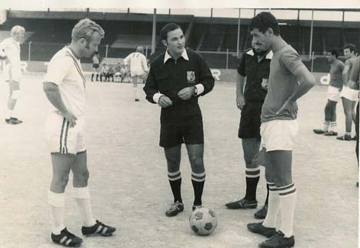
AIF besökte Malta på hösten 1972 och spelade en match mot ett mycket bra polislag i huvudstaden Valetta.Matchen spelades på Gzira Stadion där svenska landslaget i november året efter spelade kvalmatch till VM.
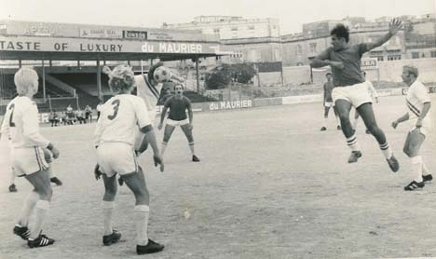
På Malta fanns det på den tiden inga gräsplaner överhuvudtaget utan underlaget på landets största arena,Gzira Stadion, var stenhårt lerblandat grus. AIF lyckades trots detta få oavgjort 1-1.

DIV IV HALLAND 1972
Alets IK 22 15 3 4 52-30 33
Getinge 22 14 3 5 55-36 31
IF Norvalla 22 13 2 7 46-31 28
Varbergs GIF 22 11 3 8 35-29 25
Träslövsläge IF 22 9 6 7 26-27 24
Annebergs IF 22 7 6 9 32-33 20
Laholms FK 22 8 3 11 35-40 19
IF Leikin 22 7 5 10 39-45 19
Skrea IF 22 8 3 11 37-43 19
Särö IK 22 5 6 11 29-42 16
IS Örnia 22 4 7 11 27-40 15
Bua IF 22 4 7 11 30-47 15

1973 var det dags för serieseger. AIF vann fyran med en poäng tillgodo på tvåan Norvalla och tre poäng före Nyhem och det blev avancemang till div. tre Sydvästra Götaland. Laget tränades av Harry Larsson. På hösten gjorde A-laget och damlaget en resa till Cypern där det spelades två matcher
mot lag ur den svenska FN-bataljonen.Damlaget mötte ett officerslag som man slog med 1-0 medan A-laget vann sin match med 2-1.

Styrelse under 1973 var Rune Andersson, Nils Larsson, Bert Bengtsson, Uno Andersson och Arne Larsson.
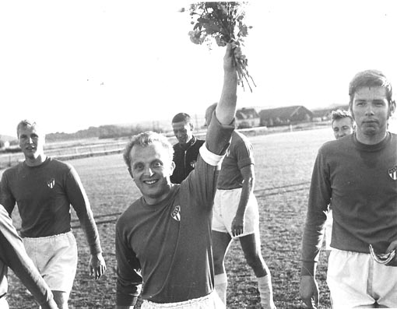
Serieseger i div. 4 1973 ! Bilden är tagen den 21 oktober efter sista matchen som spelades hemma mot Laholm och som slutade 0-0. Lagkapenen Sven Myhre gör segergesten och ....
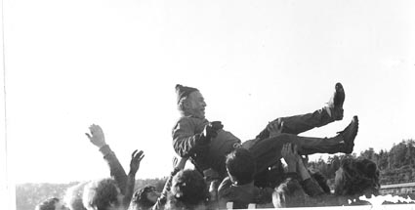
.... tränaren Harry Larsson åker i luften ....!
DIV IV HALLAND 1973
Annebergs IF 22 12 6 4 41-21 30
IF Norvalla 22 12 5 5 46-29 29
Nyhems BK 22 10 6 6 58-36 26
Varbergs GIF 22 8 7 7 40-31 23
Laholms FK 22 8 7 7 38-40 23
Alets IK 22 8 6 8 32-34 22
Träslövsläge IF 22 9 3 10 29-38 21
Getinge IF 22 8 4 10 35-44 20
IF Leikin 22 7 5 10 30-37 19
Skrea IF 22 8 3 11 31-43 19
Arvidstorps IK 22 8 2 12 30-36 18
Torups BK 22 6 2 14 28-49 14

1974 var AIF för första gången uppe i det nationella seriesystemet och deltog i div. 3 Sydvästra Götaland där man fick möta en del etablerade lag med Jönköpings Södra som det mest namnkunniga. Lokalkonkurrenten KBI fanns också med liksom tilltänkta topplagen Varbergs BoIS,
Ulricehamn och Norrby. Övriga lag var Skene, de två Tidaholmslagen samt Svenljunga, IFK Hjo och Borås AIK.

Inte det lättaste motståndet precis och det var väl inte väntat att AIF skulle kunna hävda sig särskilt bra i detta sällskap. Nu blev det näst sista plats med 13 poäng efter fyra vunna, fem oavgjorda och 13 förlorade matcher och det blev till att börja om i div. 4 igen. Laget tränades av Åke Bengtsson.

Materiellt var föreningen ganska väl rustad även om den ökande verksamheten gjorde att det blev trångt om utrymmet i klubbhuset. Ekonomin var under kontroll men givetvis var driftskostnaderna mycket betungande då föreningen fick stå för alla kostnader för idrottsplatsen. Under året uppfördes en läktare vid nya planen.

Styrelse 1974 var Rune Andersson, Nils Larsson, Bert Bengtsson, Uno Andersson och Arne Larsson.

DIV. III SYDVÄSTRA GÖTALAND 1974
Jönköpings Södra 22 19 2 1 77-10 40
Varbergs BoIS 22 12 6 4 37-23 30
IFK Ulricehamn 22 10 6 6 36-20 26
Norrby IF 22 9 6 7 41-32 24
Tidaholms GoIF 22 8 7 7 35-41 23
Kungsbacka BI 22 7 8 7 33-26 22
Skene IF 22 6 10 6 27-34 22
Svenljunga IK 22 8 5 9 29-32 21
IFK Tidaholm 22 6 9 7 32-37 21
IFK Hjo 22 7 5 10 25-36 19
Annebergs IF 22 4 5 13 17-41 13
Borås AIK 22 0 3 19 19-76 3

Under 1975 var det endast fotbollssektionen och bordtennissektionen som var i verksamhet medan damsektionen och bandysektionen var vilande.
För fotbollens del var det inte heller detta året särskilt framgångsrikt då A-laget föll ur division fyra genom att hamna på sista plats med endast åtta poäng. Reservlaget däremot klarade sig bättre i klass 1 med en fjärdeplats. Det noteras vidare i årsberättelsen att det på ungdomssidan
varit livlig verksamhet med fem lag i seriespel även om de olika lagen inte nått topplaceringar i sina resp. serier.En fotbollsskola har startats och inomhusfotboll har arrangerats för puttar och knattar i Fagareds yrkesskolas gymnastiksal. Bordtennis spelades av ett seniorlag, ett pojklag och ett knattelag.

Seniorlagen i fotboll tränades av Åke Bengtsson och det förefaller som om träningsviljan varit mycket bra. Av 71 träningar deltog Jan Eriksson i 67, Krister Olsson i 64, Kjell Gustavsson i 62 och Tore Bengtsson i 61.

A-laget spelade sammanlagt 36 matcher varav man vann nio, spelade oavgjort i fyra medan man förlorade 23 matcher. Målskillnaden blev 35-68. Åke Svensson deltog i 35 matcher och Claes Stålby och Jan Eriksson i 32. Lagledare för A-laget var Carl-Evert Ahlgren. Tränare var Åke Bengtsson.

B-laget spelade sammanlagt 35 matcher varav man vann 19, spelade sex oavgjorda och förlorade 10. Målskillnaden blev 71-46 och bästa målskyttar var Krister Olsson med 13 och Lennart Johansson med nio mål. Lagledare för B-laget var Sven-Olof Andersson.

Juniorlaget spelade 15 matcher. Thomas Johansson deltog i samtliga, Raymond Håkansson spelade 14 matcher och Anders Andersson 13. Bäste målskytt var Roger Eriksson med nio mål.

Pojklaget spelade 21 matcher där Raymond Håkansson och Roy Hildingsson var med i alla medan Urban Berntsson hade 20 matcher. Lennart Brillman gjorde 10 mål och Tony Håkansson sex.

Knattelaget spelade 28 matcher och där deltog Sven-Arne Johansson och Anders Attefjord i alla matcherna. Bäste målgörare var Tony Håkansson med 23 fullträffar.

Puttelaget gjorde 14 matcher och där deltog Urban Lang och Anders Johansson i alla matcherna.

Miniputtarna spelade 18 matcher. Mikael Hjalmarsson Och Tomas Einarsson var med i 15 matcher och bäste målgörare var Mikael Hansson med sex mål.

Bordtennis bedrevs med tre lag i seriespel och sektionens ungdomar deltog i många olika tävlingar dock utan att man nådde några riktigt stora framgångar. Jörgen Larsson kom trea i en tävling i Åsa och Håkan Holmberg kom på pallplats i pojkklassen vid en tävling i Gällared.

Vid föreningens klubbmästerskap i bordtennis korades följande mästare:
Singel seniorer: 1:a Jan-Inge Bengtsson, 2:a Håkan Holmberg.
Dubbel seniorer: 1:a Jan-Inge Bengtsson/Tore Bengtsson, 2:a Nils Larsson/Mats Hansson
Singel pojkar: 1:a Torbjörn Stockman,2:a Rustan Stockman
Singel yngre pojkar: 1:a Urban lang, 2:a Anders Johansson
Singel yngre flickor: 1:a Marianne Brillman, 2:a Kristina Larsson

Styrelsen, som bestod av Rune Andersson, Nils Larsson, Uno Andersson, Bert Bengtsson och Karl-Evert Ahlgren, konstaterar i årsberättelsen att bingospelet i Älvsåkersgården gett ett gott ekonomiskt utbyte och att man kunnat investera i bevattningsanläggning för fotbollsplanerna samt att grusplanen förbättrats genom att det påförts ca. 5 cm stenmjöl

Föreningens A-lag hade alltså på de senaste två åren fallit från trean där man spelade 1974 till fyran spelåret 1975 där vistelsen också där blev endast ettårig och 1976 var man tillbaka i femman. Helge Börjesson med meriter som allsvensk spelare i Örgryte engagerades som tränare. Helges broder, Åke Börjesson var tränare i AIF åren 1964 – 66 då han förde upp laget från sexan till femman och 1970 – 72 då han ledde laget från femman till fyran. Det visade sig så småningom att Helge inte skulle vara sämre än brorsan när det gällde att avancera i seriesystemet.

DIV IV HALLAND 1975
Vessigebro BK 22 12 6 4 44-27 30
Alets IK 22 12 5 5 39-27 29
Getinge IF 22 13 3 6 34-28 29
Träslövsläge IF 22 10 7 5 37-31 27
BK Astrio 22 9 7 6 41-30 25
Bua IF 22 8 6 8 31-33 22
Skrea IF 22 8 6 8 28-31 22
Varbergs GIF 22 8 4 10 42-30 20
Nyhems BK 22 8 4 10 33-43 20
IF Leikin 22 6 6 10 30-30 18
Hyltebruks IF 22 5 4 13 30-50 14
Annebergs IF 22 2 4 16 14-43 8

1976 kom A-laget på femte plats i femman efter att ha vunnit åtta matcher, spelat sju oavgjorda och förlorat sju. Lagledare för A-laget var Karl-Evert Ahlgren. Reservlaget hamnade på sjunde plats i klass 1. Ungdomsfotbollen hade stor aktivitet mycket tack vare Sune Järeklint som föreningen
anställt som ungdomsledare och instruktör. Juniorlaget gick till DM-final där man fick möta Varbergs BoIS som dock blev för svåra. För övrigt deltog föreningen i seriespel med pojklag, knattelag, puttelag och miniputtelag. I bordtennis hade föreningen tre lag i seriespel; A-lag, pojklag och knattelag.

Av styrelseprotokollen framgår bl.a. att man beslöt att utöka idrottsplatsen genom markköp från angränsande fastigheter samt att belysningen på grusplanen skulle förbättras genom att ytterligare 12 armaturer skulle uppsättas.

Styrelsen under 1976 bestod av Rune Andersson, ordförande, Nils Larsson, sekreterare, Bert Bengtsson, kassör samt Uno Andersson och Karl-Evert Ahlgren.

DIV. V NORRA HALLAND 1976
Väröbacka GIF 22 17 4 1 76-27 38
Wohlens IF 22 14 7 1 50-25 35
Galtabäcks BK 22 10 8 4 37-28 28
Morups IF 22 10 7 5 40-38 27
Anneberg 22 8 7 7 37-32 23
Stafsinge 22 8 7 7 36-35 23
Tvååkers IF 22 8 6 8 37-31 22
Särö 22 6 7 9 34-35 19
Veddige BK 22 6 5 11 23-33 17
Grimetons IK 22 7 3 12 28-43 17
Tölö IF 22 2 5 15 32-62 9
BK Viljan 22 2 2 18 26-68 6

Nästa år, 1977, blev lyckosamt då A-laget vann division fem med 34 poäng, fyra poäng före tvåan Galtabäck och därmed var laget åter uppe i fyran. Laget vann 14 matcher spelade fem oavgjorda och förlorade tre. Tränare var alltså Helge Börjesson och lagledare Sten-Olof Håkansson.
Reservlaget kom på åttonde plats i klass 1. Ungdomsfotbollen hade seriespel med juniorlag samt pojklag, knattlag, puttelag och miniputtelag.
I ordtennis hade man A-lag, B-lag, pojklag,
knattelag och puttelag.

Styrelse 1977 var Rune Andersson, ordförande, Bert Bengtsson, kassör, Nils Larsson, sekreterare samt Uno Andersson och Alf Nilsson.

Det framgår av protokollen att driften av idrottsplatsen blev alltmer betungande och att man hade planer på att låta kommunen överta hela anläggningen som bestod av två gräsplaner, grusplan med belysning, läktare och klubbhus. Bingoverksamheten gav inte samma utbyte
som tidigare och föreningens ekonomi blev alltmer ansträngd främst på grund av underhållskostnaderna för Dalavallen. Ett förslag som diskuterades var att sälja idrottsplatsen till en större förening i Göteborg och sedan själv använda sig av kommunens planer för sin egen fotbollsverksamhet. Vid ett möte i
december 1977 beslöts att man på alla sätt skulle försöka att behålla idrottsplatsen och driva den vidare i egen regi.

DIV. V NORRA HALLAND 1977
Anneberg 22 14 5 3 39-21 33
Galtabäcks BK 22 12 5 5 40-42 29
Träslövsläge IF 22 11 4 7 38-32 26
Morups IF 22 10 4 8 59-51 24
Åsa 22 9 5 8 42-36 23
Tvååkers IF 22 10 2 10 27-32 22
Särö 22 4 11 7 23-39 19
Veddige BK 22 4 11 7 23-39 19
Grimetons 22 6 6 10 35-36 18
Valinge IF 22 6 6 10 30-40 18
Wohlens IF 22 5 8 9 27-40 18
Lilla Träslövs FF 22 4 7 11 36-47 15

1978 var klubben åter i division fyra med i stort sett samma lag som vunnit femman året före. Endast ett nyförvärv, Christer Svensson från Hovås, kunde man redovisa och i tipsen före seriestarten nämndes AIF som avstigningskandidat av de flesta. Inget motsade heller detta efter de sju första omgångarna då AIF endast hade skrapat ihop sju poäng. Men sedan gick det bättre och efter 14 omgångar var Anneberg i serieledning, en ledning som man höll ända in i mål och därmed vann laget sin serie för andra året i följd!

Reservlaget hade också blivit stabilare och kom på femte plats i reservlagsserien klass1. På ungdomssidan var det också intensiv verksamhet och föreningen hade för första gångern ett U21-lag som deltog i seriespel i västsvenska ungdomsserien med motståndarlag som Varbergs BoIS, Vänersborg, Hovås, Häcken, Warta och Fässberg. Svårt motstånd naturligtvis men AIF vann ändå fyra av de tolv matcherna och kom trea från slutet. Ytterligare fem ungdomslag var i seriespel, nämligen pojklag och knattelag och tre puttelag. Dessutom deltog två flicklag i var sin serie. Bordtennisen nådde vissa framgångar genom att A-laget liksom knattelaget vann sina serier medan B-laget kom trea och puttelaget hamnade näst sist.

Styrelse 1978 var Torsten Karlsson, ordförande, Bert Bengtsson, kassör, Nils Larsson, sekreterare samt Uno Andersson och Alf Nilsson.

DIV. IV HALLAND 1978
Annebergs IF 22 12 6 4 45-24 30
IF Leikin 22 11 5 6 43-34 27
BK Astrio 22 11 5 6 44-36 27
Varbergs GIF 22 10 5 7 34-29 25
Simlångsdalens IF 22 9 4 9 36-28 22
Bua IF 22 9 4 9 29-28 22
Falkenbergs FF 22 9 3 10 35-38 21
Alets IK 22 7 7 8 35-41 21
Arvidstorps IK 22 5 8 9 40-41 18
Laholms FK 22 7 4 11 27-47 18
Vessigebro BK 22 5 7 10 28-41 17
Skrea IF 22 5 6 11 27-36 16

1979 var Anneberg tillbaka i trean, fem år efter den första visiten där 1974. Den gången kom laget på näst sista plats med 13 poäng och det var väl ingen som trodde att det skulle gå så mycket bättre denna gången. Det visade sig också att konkurrensen var alltför hård med sådana etablerade lag som Kristianstad, Burseryd, Gislaved, Varbergs BoIS med flera. Endast fem poäng blev det till slut och en sistaplats i tabellen. Tränare var Helge Börjesson och lagledare Sten-Olof Håkansson. Reservlaget kom på sjunde plats i klass 1 och i ungdomsfotbollen var det sex olika lag i seriespel på pojksidan och dessutom deltog tre flicklag i var sin serie. Bordtennis bedrevs med A-lag, B-lag, pojklag och knattelag.

Styrelsen 1979 var Torsten Karlsson, ordförande, Bert Bengtsson, kassör, Nils Larsson, sekreterare samt Uno Andersson och Alf Nilsson.
DIV III SYDVÄSTRA GÖTALAND 1979
IFK Kristianstad 22 17 2 3 62-17 36
Burseryds IF 22 14 4 4 32-18 32
Varbergs BOIS 22 13 4 5 50-34 30
Gislaveds IS 22 9 7 6 39-32 25
IF Norvalla 22 11 3 8 41-37 25
Vilans BIF 22 11 1 10 47-45 23
Markaryds IF 22 9 5 8 38-38 23
Nyhems BK 22 10 1 11 52-41 21
Perstorps SK 22 7 5 10 43-49 19
Hjärsås IF 22 5 3 14 36-61 13
Kungsbacka BI 22 3 6 13 24-25 12
Annebergs IF 22 1 3 18 19-66 5

Historia 1980-talet.
1980 fyllde föreningen 60 år. A-laget var åter i division 4 Halland där man slutade på en 10:e plats som innebar att man klarade sig kvar i serien. B-laget spelade i reservklass 1 och hamnade också på en tionde plats och även juniorlaget kom på den nedre halvan i sin serie. Ett oldboyslag ställde också upp i seriespel och klarade sig bra. Tränare var Åke Karlsson och lagledare för A-laget var Karl-Evert Ahlgren och för B-laget Sven-Olof
Andersson.
Ungdomsektionen hade sex lag i seriespel varav två flicklag och damsektionen ställde upp med ett lag i seriespel där man slutade på en mittenplats. Bordtennissektionen deltog i seriespel med fem lag varav A-laget kom på tredje plats i div. 5, reservlaget kom fyra i sin serie, knattelaget placerade sig i mitten av tabellen liksom flicklaget, medan puttelaget kom på sista plats i sin serie.
Året avslutades med traditionell årsfest där föreningens 60-årsjubileum uppmärksammades genom uppvaktning av Hallands Fotbollförbund, Kungsbacka kommun, Nordhalländska Fotbollalliansen och Kungsbacka Domarklubb.
Flera av föreningens ledare fick motta utmärkelser. Hallands Fotbollförbund delade ut sin förtjänstplakett i silver till Uno Andersson medan Nils Larsson och Bert Bengtsson fick förbundets förtjänstmedalj i silver. Förbundets förtjänsttecken för spelare tilldelades Kjell Gustavsson, Bengt Gustavsson, Tore Bengtsson, Sven-Olof Andersson och Krister Olsson.
Uno Andersson tilldelades Annebergs IF:s förtjänstmedalj i guld, medan medalj i silver gick till Bert Bengtsson, Karl-Erik Karlsson, Nils Larsson och Ove Lindström. Bronsmedaljer fick arl-Evert Ahlgren och Sven-Olof Andersson.
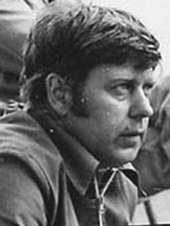  Nils Larsson var sekreterare i  huvudstyrelsen under sexton år i följd från 1968 till 1983. Han uträttade ett mycket stort arbete och hade bl.a. en perfekt ordning  på all spelarstatistik. Dessutom skötte han minutiöst arkiveringen av alla pressklipp. | 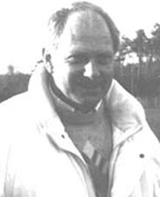  Bert Bengtsson var föreningens kassör under inte mindre än 40 år utan avbrott ! Han tillträdde år 1961 och hade sedan uppdraget ända till år 2000.  Han var alltså med under  den hektiska perioden under 1970-talet när föreningen gjorde de stora satsningarna med markköp, klubbhusbygge och anläggning av planer. | 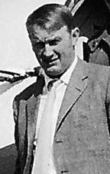  Uno Andersson har varit med i föreningens styrelse i 36 år varav sju år som ordförande. Han debuterade i styrelsen 1958 och har sedan dess också innehaft flera olika uppdrag. Lagledare för pojklag,juniorlag samt för A-lag och B-lag. Från början av 1980-talet också drivande kraft bakom Kungsbackamässan
Annebergs IF:s hederstecken fick Uno Andersson, Karl-Evert Ahlgren, Sven-Olof Andersson, Tore Bengtsson, Jan-Inge Bengtsson, Bert Bengtsson, Allan Fredlund, Bengt Gustavsson, Kjell Gustavsson, Lennart Johansson, Leif Johansson, Karl-Erik Karlsson, Nils Larsson, Ove Lindström, Krister Olsson och Sten-Olof Håkansson.
Föreningens spelarmedalj i guld för minst 300 A-lagsmatcher tilldelades Kjell Gustavsson, Bengt Gustavsson, Tore Bengtsson och Krister Olsson. Medalj i silver för minst 200 A-lagsmatcher fick Lennart (mv) Johansson och Roger Olsson. Medalj i brons för minst 100 A-lagsmatcher fick Roger Johansson, Leif Johansson, Roger Andersson, Stefan Eriksson, Sune Fredlund, Sören Eriksson och Roger Fischer.
Sören Eriksson fick priset som årets bästa spelare och Hasse Lundgren fick hederspriset. Damsektionens hederspris fick Lisbet Andersson och ungdomssektionens ledarepris gick till Anders Johansson.
Av övrig verksamhet nämns att bevattningsanläggningen förbättrats liksom gräsplanerna och grusplanen.Under året fick föreningen av kommunen överta en lokal som inrymt en lekskola. Denna lokal flyttades och sammanbyggdes med klubblokalen.
Föreningens inkomster kom till största delen från bingospelet i Älvsåkersgården men också lotterier och pappersinsamling bidrog till ekonomin.
Styrelsen under 1980 bestod av Torsten Karlsson, ordf. Nils Larsson, sekr., Bert Bengtsson, kassör samt Uno Andersson och Alf Nilsson. Suppleanter var Ove Lindström och Kjell Gustavsson.
DIV. IV HALLAND 1980
Varbergs GIF 22 17 3 2 56-22 37
Falkenbergs FF 22 13 7 2 39-15 33
Kungsbacka BI 22 14 3 5 51-21 31
Getinge IF 22 10 5 7 21-19 25
Galtabäcks BK 22 7 5 7 32-31 22
Laholms FK 22 7 8 7 29-32 22
IF Leikin 22 7 6 9 35-41 20
Väröbacka GIF 22 6 6 10 30-41 18
Hyltebruks IF 22 5 8 9 22-35 18
Annebergs IF 22 4 8 10 26-32 16
Bua IF 22 4 4 14 29-55 12
Kornhults IK 22 4 2 16 29-58 10

1981
Säsongen 1981 blev inte så lyckosam för A-laget som hamnade på 11:e plats i div. 4 och alltså föll ner till femman. B-laget slutade på 10:e plats i reservklass 1 medan juniorlaget kom på tredje plats i sin serie. Föreningens oldboyslag gjorde en bra insats och vann sin serie.
A-laget spelade sammanlagt 36 matcher varav det blev vinst i 12 medan nio slutat oavgjort och 15 förlorats. Sören Eriksson deltog i samtliga 36 matcher, medan Jerry Johansson, Stanley Malm och Tore Bengtsson medverkat i 34 matcher. Tränare Kjell Wetterlind och lagledare Sten-Olof Håkansson.
B-laget spelade 31 matcher, vann åtta, spelade oavgjort i sju och förlorade 16. Hasse Lundgren deltog i 30 matcher, Rustan Stockman i 26 och Krister Magnusson i 25 matcher. Lagledare för B-laget var Sven-Olof Andersson.
Juniorlaget spelade 21 matcher med 12 vinster, fyra oavgjorda och fem förluster. Krister Magnusson, RustanStockman och Ulf Persson deltog i samtliga matcher. Lagledare Bengt Gustavsson.
Oldboyslaget spelade 12 matcher varav man vann åtta, fick en oavgjord och förlorade tre. Lagledare var Harald Andersson.
I ungdomssektionen var det livlig verksamhet med pojklag, knattelag, puttelag och miniputtelag plus två flicklag varav det ena laget blev seriesegrare.
Damlaget deltog i seriespel i div. 4 Halland där man kom på sjätte plats.
Bordtennis bedrevs med ett seniorlag, ett puttelag och ett flicklag.
Styrelsen skriver vidare i årsberättelsen att föreningen haft 224 medlemmar, att antalet bidragsberättigade sammankomster varit 1787, att man ansökt om lov att bygga till klubhuset, att A-planen förlängts samt att man inköpt en gräsklippare.
En del utmärkelser delades ut under året. Uno Andersson, Bert Bengtsson och Karl-Evert Ahlgren fick mottaga föreningens bordsstandar och Arne Larsson, Leif Johansson, Lennart Johansson och Sten-Olof Håkansson mottog förtjänstmedalj i brons.
Hederstecken till Torsten Karlsson, Björn Hjalmarsson, Arne Larsson och Rune Larsson.
Harald Andersson tilldelades hederstecken och bordsstandar och spelarmedalj i brons fick Roger Nilsson. Förtjänstmedalj i silver, hederstecken samt bordsstandar tilldelades Rune Andersson.
Priset till årets bästa spelare gick till Thomas Ingvarsson och hederspris fick Hasse Lundgren. Damsektionens hederspris fick Ingrid Rolfö och Kristina Larsson medan ungdomssektionens ledarpris tillföll Anne Holmberg.
Styrelsen nämner också att föreningen fortfarande arrangerat bingo en kväll i veckan i Älvsåkersgården och att man nu är inne på det 18:e året. Vinsten har blivit mindre men är fortfarande av allra största betydelse för föreningens ekonomi.
Styrelse under 1981 var Tosten Karlsson, ordförande, Nils Larsson, sekreterare, Bert Bengtsson, kassör. Övriga ledamöter var Uno Andersson och Anders Andersson. Suppleanter var Ove Lindström och Kjell Gustavsson.
DIV. IV HALLAND 1981
Kungsbacka BI 22 14 5 3 54-18 33
Falkenbergs FF 22 12 3 7 42-23 27
Åsa IF 22 10 6 6 41-31 26
Laholms FK 22 10 6 6 32-23 26
IF Norvalla 22 10 5 7 44-33 25
Getinge IF 22 8 6 8 27-37 22
IF Leikin 22 8 5 9 32-34 21
BK Start 22 8 4 10 44-51 20
Väröbacka GIF 22 6 6 10 21-33 18
Galtabäcks BK 22 6 5 11 29-38 17
Annebergs IF 22 4 7 11 19-40 15
Hyltebruks IF 22 4 6 12 30-54 14
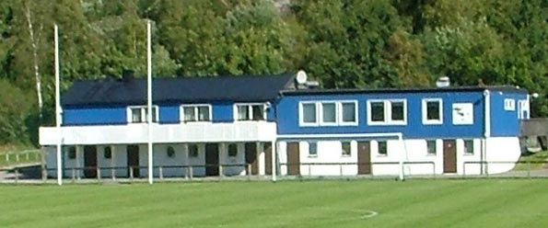
Klubbhuset tillbyggdes under 1980 - 81.

1982
Föreningens A-lag var tillbaka i femman efter två säsonger i fyran. Helge Börjesson tog över som tränare och Leif Eriksson var lagledare. Det blev en andraplacering i serien efter segrarna Böljan. Totalt spelade laget 35 matcher av vilka det blev vinst i 17 medan sex slutade oavgjort
och 12 förlorades. Jan Nilsson och Thomas Johansson deltog i 34 matcher, Sören Eriksson och Roger Nilsson i 33.
B-laget spelade 29 matcher med 13 vinster, sex oavgjorda och 10 förluster. Hasse Lundgren och Krister Olsson deltog i samtliga 29 matcher. Lagledare Sven- Olof Andersson.
Juniorlaget gjorde en mycket bra säsong och blev seriesegrare. Man spelade 19 matcher med 13 vinster, två oavgjorda och fyra förluster. Stefan Gustavsson deltog i alla 19 matcherna medan Ola Wallin och Krister Lindgren var med i 18 matcher. Tränare och lagledare var Bengt Gustavsson.
Ungdomssektionen hade två pojklag, ett puttelag ett miniputtelag samt dessutom två flicklag. Damlaget deltog i seriespel i div. 4 Halland men lyckades inte så bra utan hamnade sist i tabellen.
Oldboyslaget med Harald Andersson som lagledare spelade 12 matcher varav man vann fem, spelade fyra oavgjorda och förlorade tre.
I bordtennis deltog ett seniorlag och ett knattelag dock utan större framgång.
Av årsberättelsen framgår att tillbyggnaden av klubbhuset färdigställts, vidare att man arrangerat midsommarfest samt att pappersinsamling och lotterier bidragit till ekonomin. Bingospelet under ledning av Ove Lindström gav 1982 ett bättre netto än föregående år trots att man gjort ett åtta
veckors uppehåll under sommaren.
Vid årets avslutning utdelades fotbollssektionens hederpris till Jan Nilsson, damsektionens hederspris gick till Marie Einarsson och ungdomssektionens ledarpris tillföll Sune Fredlund.
Styrelse under 1982 var Torsten Karlsson, ordförande, Nils Larsson, sekreterare, Bert Bengtsson, kassör samt Uno Andersson och Björn Hjalmarsson. Suppleanter Ove Lindström och Kjell Gustavsson.
DIV. V NORRA HALLAND 1982
IF Böljan 22 20 1 1 76-16 41
Annebergs IF 22 11 6 5 46-26 28
Tvååkers IF 22 11 3 8 39-38 25
Bua IF 22 10 4 8 45-30 24
Särö IK 22 9 4 9 39-36 22
Morups IF 22 7 7 8 38-35 21
Stafsinge IF 22 8 5 9 33-35 21
IFK Fjärås 22 8 5 9 33-37 21
Vessigebro BK 22 5 9 8 29-43 19
Grimetons IK 22 7 4 11 28-39 18
Hanhals BK 22 5 7 10 32-58 17
Åsklosters IF 22 1 5 16 19-64 7

1983
Efter att ha belagt andraplats i serien föregående år följde nu A-laget upp detta med att vinna div. 5 och avancera till fyran. Helge Börjesson tog därmed sin tredje serieseger som tränare i Anneberg efter att han med laget 1976 vunnit femman och 1977 också blivit seriesegrare i fyran.
Lagledare var Leif Eriksson och av lagets 35 spelade matcher blev det vinst i 20 medan åtta slutade oavgjort och sju förlorades. Bengt Hellgren deltog i samtliga 35 matcher, Sören Eriksson i 34 och Stanley Malm i 33.
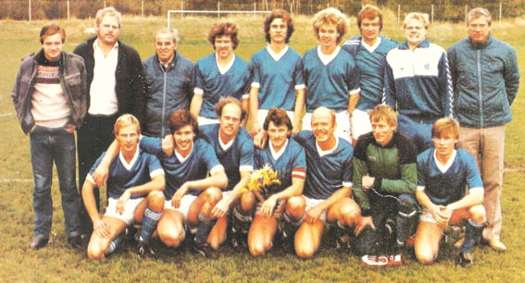
A-laget vann division fem och gick upp i fyran.
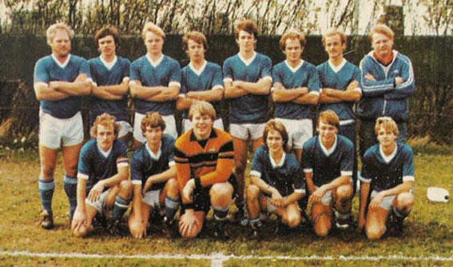
B-laget blev fyra i sin serie, klass 1.

B-laget kom på fjärde plats i rerservklass 1 med 27 poäng. Av 33 matcher vanns 15, nio blev oavgjorda och i nio blev det förlust. Tore Karlsson spelade alla 33 matcherna medan Allan Touché och Stefan Gustavsson deltog i 32. Lagledare för B-laget var Sven-Olof Andersson.
Juniorlaget kom på sjunde plats i sin serie. Av totalt 19 matcher blev det seger i i fem, tre blev oavgjorda och 11 förlorades. Mikael Hjalmarsson, Tore Karlsson och Stefan Gustavsson deltog i all matcher. Lagledare var Bengt Gustavsson.
Oldboyslaget spelade nio matcher med två vinster, två oavgjorda och fem förluster. Lagledare Harald Andersson.
Ungdomssektionen hade fyra pojklag och två flicklag i seriespel där P67 kom på andra plats och F67 på tredje i respektive serier.
Damlaget deltog i div. 5 norra där man kom på en andra plats.
I bordtennis deltog ett lag i seriespel.
Vid årsavslutningen fick Sören Eriksson hederspris som bäste seniorspelare och han fick även spelarmedalj i silver.
Thomas Ingvarsson och Thomas Johansson fick spelarmedalj i brons.
I årsberättelsen står det att inkomsterna fortfarande kommer från bingospelet och från pappersinsamling. Tillbyggnaden av klubbhuset kostade runt 400.000:- och till en del av detta fick man lån med kommunal borgen.
Styrelsen var den samma som under 1982.
DIV. V NORRA HALLAND 1983
Annebergs IF 22 14 6 2 50-21 34
Tvååkers IF 22 13 6 3 34-18 32
IFK Fjärås 22 11 5 6 40-32 27
Särö IK 22 10 6 6 28-19 26
Vessigebro BK 22 8 8 6 37-30 24
Stafsinge IF 22 7 6 9 32-29 20
Grimetons IK 22 6 8 8 31-34 20
Lilla Träslövs FF 22 8 4 10 27-41 20
Bua IF 22 5 9 8 27-33 19
Morups IF 22 6 6 10 28-33 18
Arvidstorps IK 22 5 4 13 25-46 14
Kungsäters IF 22 3 4 15 23-46 10

1984
Denna säsongen började skapligt för A-laget som låg i mitten av tabellen vid sommaruppehållet men hösten blev inte lika rolig. På de sju första höstmatcherna lyckades man ta endast en poäng och var då under nedflyttningsstrecket. Tränaren Helge Börjesson utnyttjade sina kontakter och
fick till de sista matcherna förstärkt laget med Stefan Allbäck och Bengt Hellgren.
Den sista matchen i serien var mot Böljan borta och det krävdes vinst för att AIF skulle få stanna kvar i fyran. Men det såg inte alltför ljust ut då Böljan ledde med 3-0 i halvlek ! Undrens tid var dock inte förbi utan AIF gjorde en otrolig upphämtning med fem mål i andra halvlek och vann till slut matchen med 5-3 !
Laget spelade totalt 34 matcher. Av dessa vann man endast nio, åtta blev oavgjorda och 17 f örlorades. Sören Eriksson, Stefan Eriksson och Rustan Stockman deltog i alla 34 matcherna. Lagledare Leif Eriksson.
B-laget kom på femte plats i reservklass 1. Sammanlagt spelade B-laget 33 matcher varav man vann 14, spelade oavgjort i sju och förlorade 12. Stefan Gusrtavsson och Bo Lindgren deltog i 31 matcher. Lagledare Sven-Olof Andersson.
Juniorlaget placerade sig på en tredje plats i sin serie. Laget spelade 19 matcher med nio vinster, två oavgjorda och åtta förluster. Mikael Hjalmarsson deltog i alla 19 matcherna medan Göran Sjödahal, Mikael Hansson och Simon Kovats var med i 18 matcher. Lagledare och tränare var Ronny Ström och Tore Bengtsson.
Ungdomssektionen hade fyra lag i seriespel nämligen F70, P70, P74 och P75.
Vid årsavslutningen fick Stefan Eriksson hederspris som bäste seniorspelare och han fick också spelarmedalj i silver tillsammans med Tomas Johansson och Roger Fischer. Stanley Malm fick spelarmedalj i brons och vidare fick Ove Lindström pris för sitt mångåriga arbete med bingon.
Ekonomin var tillfredsställande. Förutom pappersinsamlingen och bingon i Älvsåkersgården arrangerades även drive-in-bingo vid tre tillfällen.
Styrelsen bestod av Uno Andersson, ordförande, Tage Sjödahl, sekreterare, Bert Bengtsson, kassör samt Björn Hjalmarsson och Tore Bengtsson. Suppleanter var Ove Lindström och Ulf Persson.
DIV. IV HALLAND 1984
Nyhems BK 22 16 3 3 45-18 35
Kungsbacka BI 22 12 7 3 55-29 31
IF Böljan 22 13 3 6 49-30 29
Slöinge GoIF 22 8 6 8 41-44 22
BK Astrio 22 7 7 8 29-33 21
IF Norvalla 22 6 8 8 30-30 20
Galtabäcks BK 22 6 8 8 27-31 20
BK Start 22 7 5 10 35-46 19
Alets IK 22 5 8 9 32-35 18
Annebergs IF 22 6 6 10 33-47 18
Varbergs GIF 22 5 7 10 27-40 17
Laholms FK 22 5 4 13 27-47 14

1985
Efter två säsonger i div. 4 fick nu A-laget ta steget ner till femman efter en säsong som var den sämsta på många år med endast en seger av 22 seriematcher. Att det inte precis var stolpe in för AIF detta året kan man kanske utläsa av att av de tolv förlusterna var det sex
med uddamålet medan nio matcher slutade oavgjort. Ganska typiskt var de båda matcherna mot grannen KBI. I den första ledde AIF med 1-0 när det återstod åtta minuter. KBI kvitterade på, som man tyckte, en helt felaktigt dömd straff och fick dessutom på övertid ytterligare en
straff som gav seger med 2-1. I returmatchen vann KBI återigen med 2-1 och återigen på två straffar!
Totalt spelade A-laget 36 matcher varav man vann sex medan 11 blev oavgjorda och 19 förlorades. Stefan Gustavsson och Rustan Stockman deltog i samtliga matcher. Tränare var Kjell Johansson och lagledare Leif Eriksson. Till bästa spelare utsågs Christer Magnusson.
B-laget slutade på sjunde plats i reservklass 1. Laget gjorde totalt 30 matcher med 12 vunna, en oavgjord och 17 förlorade. Anders Andersson, Tomas Ingvarsson och Hans Lundgren deltog i 29 matcher. Lagledare Sven-Olof Andersson.
AIF hade denna säsongen också ett C-lag som spelade i reservklass 3 där man dock hamnade på sista plats i tabellen. Av spelade 24 matcher blev det vinst i tre, två blev oavgjorda och 19 förlorades. Ledare var Peter Larsson.
Juniorlaget gladde med att vinna sin serie, en poäng före tvåan, Fjärås. Laget spelade totalt 20 matcher varav man vann 11 medan tre slutade oavgjort och sex förlorades. Tommy Magnusson och Patrik Rutgersson deltog i alla 20 matcherna. Ledare var Stanley Malm.
Oldboyslaget spelade 10 matcher varav man vann fyra, spelade oavgjort i tre och förlorade tre. Ledare var Sture Hultgren.
Ungdomssektionen hade fem lag i seriespel. Det var P69, P74, P75, P77 och F69.
Av årsberättelsen framgår också bl.a. att föreningen fått lägga ner bingoverksamheten då man inte fick förnyat tillstånd. Pappersinsamlingen har fortsatt och det nämns också att man arrangerat sex träningsläger för olika klubbar på Dalavallen samt att man också genomfört AIF:s cup för oldboys där inte mindre än 38 lag deltog. Segrade i cupen gjorde Skogen som i finalen vann över Skövde AIK.
Under dagarna 26-28 juli arrangerades tillsammans med Stig Persson en samlarmässa i Kungsbacka Ishall. Mässan hade 27 utställare och man genomförde också en auktion med Leif ”Loket” Olsson som auktionsförrättare. Mässan lockade ca. 1400 personer och man hoppades artt det skulle gå att arrangera en likadan mässa kommande år.
Styrelsen bestod av Uno Andersson, ordförande, Tage Sjödahl, sekreterare, Bert Bengtsson, kassör samt Tore Bengtsson och Ulf Persson. Suppleanter var Ove Lindström och Hans Lundgren.
DIV. IV HALLAND 1985
Kungsbacka BI 22 15 3 4 49-23 33
IF Böljan 22 12 3 7 39-30 27
BK Astrio 22 12 2 8 39-28 26
Särö IK 22 11 4 7 42-34 26
IF Norvalla 22 10 5 7 38-30 25
Oskarström IS 22 7 7 8 23-32 21
Slöinge GoIF 22 7 6 9 38-46 20
BK Start 22 6 7 9 29-31 19
Galtabäcks BK 22 6 7 9 27-32 19
Tvååkers IF 22 5 9 8 18-27 19
Alets IK 22 7 4 11 25-29 18
Annebergs IF 22 1 9 12 17-41 11

1986
A-laget var alltså detta år tillbaka i femman efter två säsonger i fyran. Laget kom på tredje plats i sluttabellen med snudd på att avancera till fyran. Av totalt 35 spelade matcher blev det vinst i 17, sju slutade oavgjort och 11 förlorades.
Rustan Stockman deltog i alla 35 matcherna, Stefan Gustavsson i 34 samt Göran Sjödahl och Tore Karlsson i 33.
Bert Andersson var tränare och Krister Olsson lagledare.
På grund av serieomläggning deltog B-laget detta år i reservklass 2 där man slutade på en fjärdeplats. Av totalt 29 matcher vann laget 12 medan sju blev oavgjorda och 10 förlorades. Robert Nyström deltog i 28 matcher och Bo Lindgren i 27
Juniorlaget fick en mittenplacerig i sin serie och av totalt 21 spelade matcher blev det vinst i sju, fyra blev oavgjorda och 10 förlorades.Tommy Magnusson och Robert Nyström deltog i 20 matcher.
Oldboyslaget deltog inte i seriespel.
Fyra ungdomslag, P70, P74, P77 och P78 deltog i seriespel
Damlaget gjorde comeback efter några år och fick ihop 11 poäng i sin serie.
I bordtennis hade man fyra lag i seriespel.
Av årsberättelsen framgår att en oldboyscup med deltagande av 30 lag arrangerats, att pappersinsamligen fortsatt, och att bingoverksamheten legat nere. Åtta träningsläger för gästande fotbollslag har anordnas på Dalavallen.
Ett nytt initiativ togs av Conny Winge, genom att man gjorde försök med s.k. öppen verksamhet i klubblokalen där ungdomar kunde få möjlighet att träffas och bedriva olika slags fritidsverksamhet med både biljard, musik, olika spel m.m.
Antik-och samlarmässan arrangerades i juli för andra året i Kungsbacka ishall. Denna gång deltog 33 utställare och publiken uppgick till ca. 2100 personer.
Vid årsfesten fick Göran Sjödahl pris som bäste spelare i A-laget. Tore Karlsson fick publikens pris och Mikael Hansson fick priset som bäste B-lagsspelare. Karl-Erik Karlssons ungdomsledarpris gick till Tore Bengtsson och priser till bästa ungdomsspelare tillföll Tommy Magnusson och Robert Nyström.
Styrelse var Uno Andersson, ordförande,Ulf Persson, sekreterare, Bert Bengtsson, kassör samt Conny Winge, Christer Magnusson och Bengt Karlsson.
DIV. V NORRA HALLAND 1986
Bua IF 22 15 4 3 52-27 34
Träslövsläge IF 22 13 5 4 39-19 31
Annebergs IF 22 13 4 5 46-22 30
Stafsinge IF 22 11 8 3 33-20 30
Onsala BK 22 8 5 9 32-34 21
Hanhals BK 22 7 6 9 38-39 20
Grimetons IK 22 7 5 10 24-33 19
Glommens IF 22 7 4 11 33-46 18
Väröbacka GIF 22 7 3 12 35-45 17
Mårdaklevs IK 22 4 9 9 33-46 17
Morups IF 22 3 8 11 20-37 14
IFK Fjärås 22 3 7 12 23-38 13

1987
Liksom föregående år kom A-laget också denna säsong på tredje plats i div. 5. Av 39 matcher blev det vinst i 20, oavgjort i nio och förlust i 10. Thomas Johansson deltog i 38 matcher, Ola Wallin, Rustan Stockman och Thomas Ingvarsson i 37. Tränare var Thomas Forslid och lagledare Krister Olsson.
B-laget kom på sjätte plats i reservklass 2 och av totalt 30 spelade matcher blev det vinst i 14, tre slutade oavgjort och 13 förlorades. Allan Touché deltog i alla 30 matcherna medan Stefan Johansson medverkade i 29.
Juniorlaget kom på sjunde plats i serien med 15 poäng.
Oldboyslaget vann sju matcher, spelade oavgjort i tre och förlorade tre.
Två ungdomslag, deltog i seriespel. P75 kom på fjärde plats medan P78 vann sin serie.
Damlaget spelade i div. 5 där laget tyvärr hamnade på sista plats i tabellen.
Oldboyscup arrangerades med 14 deltagande lag och sju klubbar hade var sitt träningsläger under sommaren på Dalavallen.
Antik- och samlarmässan arrangerades för tredje gången i Kungsbacka Ishall. Denna gång medverkade 42 utställare och besöksantalet var ca. 3200 personer.
Den öppna verksamheten i klubblokalen fortsatte men det var stora problem med att skaffa fram ledare.
Ola Wallin fick pris som bäste A-lagsspelare, Jonny Andrén fick föreningens hederspris och i damlaget
gick priser till Carina Strandefjord och Marie Hendén. Karl-Erik Karlssons ungdomsledarpris tilldelades Kjell Anderson och priset till bästa junior gick till Stefan Johansson. Dessutom fick Roger Fischer och Thomas Johansson medalj för deltagande i över 300 matcher.
Styrelse var Uno Andersson, ordförande, Ulf Persson, sekreterare, Bert Bengtsson, kassör samt Tage Sjödahl, Åke Ericson, Tore Karlsson och Lennart Brillman.
DIV. V NORRA HALLAND 1987
Varbergs GIF 22 17 4 1 68-20 38
Vinbergs IF 22 14 6 2 43-21 34
Annebergs IF 22 8 8 6 47-32 24
Stafsinge IF 22 9 5 8 42-38 23
Onsala BK 22 8 6 8 35-34 22
Hanhals BK 22 7 8 7 43-46 22
Valinge IF 22 8 5 9 36-40 21
Mårdaklevs IK 22 7 5 10 36-48 19
Grimetons IK 22 6 6 10 36-42 18
Vessigebro BK 22 4 7 11 35-46 15
Väröbacka GIF 22 4 6 12 28-50 14
Glommens IF 22 5 4 13 26-58 14

1988
A-laget halkade ned från en tredjeplats till en sjunde plats i tabellen. 35 matcher spelades varav man vann 13, 13 blev oavgjorda och nio förlorades. Tomas Johansson, Christer Magnusson och Stefan Magneby deltog i 34 matcher. Tränare var Tomas Forslid och lagledare Krister Olsson.
B-laget spelade 31 matcher med nio vinster, åtta oavgjorda och 14 förluster. Robert Nyström och Stefan Johansson deltog i 27 matcher och Patrik Jerkvall i 26.
Juniorlaget spelade 23 matcher med vinst i sju, två oavgjorda och 14 förlorade.
Oldboyslaget spelade 10 matcher varav man vann åtta matcher och förlorade två.
Två ungdomslag deltog i seriespel nämligen P78 och P80-81
Som tidigare år hade man också en oldboyscup som denna gång samlade 14 lag. Vidare hade man sju träningsläger och även pappersinsamling bidrog till ekonomin.
Mässan i Ishallen började också att bli en tradition. Vid årets mässa medverkade 49 utställare och ca. 3000 personer besökte mässan.
Christer Magnusson fick pris som bäste A-lagsspelare och bäste spelare i B-laget blev Peter Börjesson. Priset till bästa junior gick till Patrik Jerkvall och Karl-Erik Karlssons ungdomsledarpris fick Tore Bengtsson.
Styrelse var Uno Andersson, ordförande, Ulf Persson,sekreterare, Bert Bengtsson, kassör samt Tage Sjödahl, Åke Ericson, Tore Karlsson och Lennart Brillman.
DIV. V NORRA HALLAND 1988
Vinbergs IF 22 16 4 2 66-16 36
Hanhals BK 22 13 5 4 47-37 31
Onsala BK 22 11 6 5 47-36 28
Arvidstorps IK 22 9 5 8 34-35 23
Mårdaklevs IK 22 9 4 9 35-36 22
Derome BK 22 9 4 9 26-32 22
Annebergs IF 22 7 7 8 38-34 21
Träslövsläge IF 22 7 5 10 30-38 19
Valinge IF 22 6 6 10 27-40 18
Stafsinge IF 22 5 7 10 23-27 17
Långås IF 22 6 4 12 22-37 16
Grimetons IK 22 2 7 13 24-51 11

1989
En åttonde plats i div. 5 blev det för A-laget som totalt spelade 34 matcher av vilka det blev vinst i 11, sju blev oavgjorda medan 16 förlorades. Mikael Hansson deltog i 33 matcher, Tommy Magnusson och Ola Wallin i 32 och Göran Sjödahl i 31 matcher. Tränare Stanley Malm och materialförvaltare Robert Nyström.
B-laget kom på nionde plats i reservklass 2 och av totalt 27 matcher vann man åtta, spelade fyra oavgjorda och förlorade 15.
Oldboyslaget spelade sju matcher, vann fem och förlorade två.
Två ungdomslag deltog i seriespel utan större framgångar.
I årsberättelsen står vidare att man har satt upp nytt staket runt A-plan och att två nya målställningar i nköpts samt att renovering av klubblokalens kök påbörjats. Någon oldboyscup arrangerades inte detta år inte pga. ledarbrist medan däremot fyra träningsläger genomfördes.
Mässan arrangerades 6-8 juli med 50 utställare och en publik på ca. 2000 personer.
Pris till bäste A-lagsspelare tilldelades Ola Wallin och pris som bästa B-lagsspelare fick Stefan Friberg. Karl-Erik Karlssons ungdomsledarpris fick Carina Hjalmarsson. Publikens pris gick till Stefan Eriksson och uppmuntringspriset till Magnus Andersson.
Styrelse var Bo Sandberg,ordförande, Anders Hillertz, sekreterare, Bert Bengtsson, kassör samt Tage Sjödahl, Peder Fischer och Tore Karlsson.
DIV. V NORRA HALLAND 1989
Onsala BK 22 15 3 4 62-23 33
Hanhals BK 22 15 2 5 64-22 32
Bua IF 22 13 2 7 47-35 28
Stafsinge IF 22 10 6 6 36-31 26
Morups IF 22 11 2 9 51-39 24
Mårdaklevs IK 22 7 7 8 50-47 21
Tofta GIF 22 7 6 9 31-45 20
Annebergs IF 22 8 3 11 37-52 19
Träslövsläge IF 22 6 6 10 33-39 18
Derome BK 22 6 6 10 23-35 18
BK Viljan 22 5 4 13 26-57 14
Valinge IF 22 4 3 15 19-54 11

Historia 1990-talet.

1990
Målsättningen inför 1990 var att både A-och B-lag skulle komma bland de tre främsta lagen i resp. serie, men detta lyckades inte. A-laget hamnade på sjunde plats i div. 5 och av sammanlagt 34 spelade matcher lyckades man vinna 12 medan nio blev oavgjorda och 13 förlorades. Mikael Hansson, Göran Sjödahl och Stefan Gustavsson deltog i 33 matcher. Tränare var Stanley Malm och Roger Johansson. Materialförvaltare Krister Olsson.
B-laget spelade 30 matcher med vinst i 18, med en oavgjord och med förlust i 11 matcher. Jonny Andrén spelade 26 matcher och Staffan Strand 24. Lagledare Kjell Andersson.
Oldboyslaget blev tvåa i sin serie efter fyra vinster, tre oavgjorda och en förlust.
Ungdomssektionen hade sju lag i seriespel; F78, P78, P79, P80, P81, P82 och P83.
En ungdomscup för P78 och P81 plus ett träningsläger ordnades på Dalavallen. Pappersinsamligen gav detta år mindre netto än tidigare. Två mässor anordnades i Kungsbacka ishall. Under vecka 27 arrangerades antik- och samlarmässa som drog ca. 3700 besökare och veckan efter ordnades en konstmässa till vilken det kom ca. 800 besökare.
Föreningen fyllde detta år 70 år och det firades med bl.a. en jubileumsfest med prisutdelning. Priset till bäste A-lagsspelare gick till Mikael Hansson och Staffan Strand fick priset som bäste B-lagsspelare. Karl-Erik Karlssons ungdomsledarpris fick Ramon Berntsson, domarnas pris fick Göran Sjödahl, bäste kamrat Stefan Gustavsson och årets tack fick Sören Eriksson.
AIF:s hederstecken tilldelades Alf Nilsson, Sune Fredlund, Tage Sjödahl, Sören Eriksson, Ulf Persson,Ing-Britt Bengtsson, Herbert Andersson och Anders Hillertz. AIF:s spelarmedalj i brons fick Tommy Magnusson, Stefan Magneby och Mikael Hansson. Spelarmedalj i silver gick till Ola Wallin, Rustan Stockman och Stefan Gustavsson. AIF:s förtjänstmedalj i brons fick Alf Nilsson, Björn Hjalmarsson, Torsten Karlsson, Tage Sjödahl och Krister Olsson.
Förtjänstmedalj i silver fick Tore Bengtsson och förtjänstmedalj i guld gick tilll Bert Bengtsson
och Nils Larsson.
Hallands Fotbollförbund delade ut följande utmärkelser:
Förtjänstmedalj i guld till Uno Andersson.
Förtjänstplakett i silver till Karl-Erik Karlsson, Bert Bengtsson och Nils Larsson.
Förtjänstmedalj i silver till Ove Lindström, Tore Bengtsson och Tage Sjödahl.
Förtjänsttecken för spelare fick Stefan Eriksson, Roger Fischer och Tomas Johansson.
Styrelse under 1990 var Bo Sandberg, ordf., Anders Hillertz, sekr., Bert Bengtsson, kassör
samt Tage Sjödahl och Peder Fischer.
DIV. V NORRA HALLAND 1990
Lerkils IF 22 18 2 2 65-21 56
Hanhals BK 22 15 2 5 59-26 47
Stafsinge IF 22 14 4 4 61-25 46
Morups IF 22 12 4 6 44-29 40
IFK Fjärås 22 11 5 6 44-38 38
Träslövsläge IF 22 9 4 9 40-39 31
Annebergs IF 22 7 6 9 35-41 27
Bua IF 22 7 3 12 28-39 24
Arvidstorps IK 22 6 5 11 31-47 23
Mårdaklevs IK 22 6 2 14 30-58 20
Derome BK 22 4 2 16 21-57 14
Tofta GIF 22 3 1 18 30-68 10

1991
Detta år kom A-laget på en femte plats i serien vilket var något sämre än målsättningen. Totalt spelades 37 matcher med vinst i 18, fem oavgjorda och 14 förluster. Stefan Gustavsson spelade alla matcher, Peter Enelund deltog i 36 och Stefan Magneby i 35 matcher. Tränare och lagledare var Benno Magnusson och Krister Olsson.
B-laget hamnade på sjunde plats i klass 2 reserv. Av 31 matcher blev det 13 vinster, 10 oavgjorda och åtta förluster. Jan Johansson deltog i 29, Mikael Hagelskytt och Staffan Strand i 28 matcher. Lagledare Kjell Andersson.
Oldboyslaget deltog för första gången i den riksomfattande turneringen ”Orvar Cup” och lyckades avancera till kvartsfinal blad 60 deltagande lag. Laget var endast en seger från att komma till slutspelet i Örebro. Totalt spelades 12 matcher med seger i sju medan en blev oavgjord och fyra förlorades.
Ungdomssektionen hade åtta lag i seriespel varav ett flicklag. Bästa prestationen gjordes av P78-laget som blev halländska distriksmästare för 11-mannalag
Antikmässan anordnades under vecka 27. Till stor del beroende på det varma sommarvädret var besökarantalet endast ca 2000 personer vilket var ca 1700 personer färre än året före.
Vid årsavslutningen utdelades följande priser :
Bäste A-lagsspelare var Reine Pettersson och priset till bäste B-lagsspelare gick till Jan Johansson, Karl-Erik Karlssons ungdomsledarpris fick Tore Bengtsson och pris som bästa kamrat fick Jonny Andrén. Göran Sjödahl fick pris för 200 A-lagsmatcher och vinnare i AIF-ligan blev Rustan Stockman.
Styrelse var Bo Sandberg, ordförande, Anders Hillertz, sekreterare, Bert Bengtsson, kassör samt Tage Sjödahl och Peder Fischer.
DIV. V NORRA HALLAND 1991
Morups IF 22 16 5 1 76-25 53
Stafsinge IF 22 13 6 3 49-24 45
IFK Fjärås 22 13 2 7 48-33 41
IF Böljan 22 10 6 6 45-32 36
Annebergs IF 22 9 4 9 45-38 31
Grimetons IK 22 7 7 8 38-32 28
Lilla Träslövs FF 22 6 9 7 36-43 27
Mårdaklevs IK 22 6 6 10 39-44 24
Bua IF 22 6 5 11 30-48 23
Träslövsläge IF 22 6 4 12 43-51 22
Ullareds IK 22 5 3 14 32-82 18
Arvidstorps IK 22 3 7 12 32-61 16

1992
Ungdomscup för P80, P81, P82 och P83 arrangerades, Antikmässan genomfördes och TV-laget besökte Dalavallen och satte nytt publikrekord med 1500 personer.
Ett nytt pumphus och ett nytt förråd uppfördes. Klubbhuset målades och en ny sjumannaplan togs i bruk.
Vid årsavslutningen fick Martin Rosén pris som bäste A-lagsspelare, Mikael Lindgren som bäste B-lagsspelare och som bästa kamrat utsågs Mikael Hansson. Karl-Erik Karlssons ungdomsledarpris fick Sören Eriksson.
AIF:s spelarmedalj i brons utdelades till Reine Pettersson och Robert Nyström.
Styrelse var Anders Hillertz, ordförande, Tage Sjödahl, sekreterare, Bert Bengtsson, kassör samt Britt-Inger
Andersson och Tore Bengtsson.
DIV. V NORRA HALLAND 1992
Stafsinge IF 22 14 6 2 45-21 48
Skrea IF 22 12 4 6 40-28 40
IF Böljan 22 10 4 8 48-39 34
Långås IF 22 9 5 9 36-35 32
Lilla Träslövs FF 22 8 7 7 38-36 31
Annebergs IF 22 8 5 9 37-43 29
Grimetons IK 22 6 10 6 37-38 28
IFK Fjärås 22 8 4 10 33-40 28
Bua IF 22 8 3 11 37-39 27
Träslövsläges IF 22 8 3 11 41-44 27
Rolfstorps GIF 22 6 7 9 32-36 25
Mårdaklev/Älvena 22 4 4 14 27-52 16

1993
A-lagets målsättning med en topplacering i serien klarades inte utan det blev en femteplats till slut. För B-laget blev det en åttondeplats i klass 2 och kontraktet säkrades först i sista matchen. Tränare var Benno Magnusson, lagledare Krister Olsson och målvaktstränare Roger Fischer.
Oldboyslaget vann sin serie och deltog dessutom i Orvar Bergmarks cup där man var ytterst nära att gå till slutspel.
Ungdomssektionen hade sammanlagt åtta lag i seriespel varav två flicklag
En fotbollsskola för barn i åldrarna fyra till sju år startades under våren och från att ha varit 49 elever vid första lektionen blev det till slut inte mindre än 78 vid höstomgångens början.
Av övrig verksamhet nämns att en ungdomscup arrangerats, att innefotboll och innebandy bedrivits i Älvsåkersskolan samt att en intern fotbollsserie spelats på grusplanen.
Antikmässan genomfördes vecka 26 och var mycket välbesökt.
En altan byggdes på klubbhusets framsida och källarplanet renoverades.
Vid årsfesten delades följande priser ut:
Bäste A-lagsspelare blev Martin Rosén och bäst i B-laget var Jonny Andrén. Karl-Erik Karlssons ungdomsledarpris gick till Britt och Peder Fischer medan priset till bäste kamrat utdelades till Robert Nyström. AIF:s spelarmedalj i brons fick Martin Rosén, medalj i silver fick Mikael Hansson
och medalj i guld gick till Ola Wallin.
Styrelse var Anders Hillertz, ordförande, Tage Sjödahl, sekreterare, Bert Bengtsson,kassör samt Britt-Inger Andersson och Tore Bengtsson.
DIV V NORRA HALLAND 1993
Grimetons IK 22 14 4 4 63-39 46
IF Böljan 22 14 3 5 71-47 45
Arvidstorps IK 22 13 2 7 53-45 41
Långås IF 22 11 5 6 63-37 38
Annebergs IF 22 10 2 10 48-43 32
Bua IF 22 10 2 10 34-41 32
IFK Fjärås 22 9 4 9 42-28 31
Åsklosters IF 22 8 4 10 47-62 28
Kvibille BK 22 7 5 10 53-55 26
Lilla Träslövs FF 22 5 5 12 46-60 20
Träslövsläge IF 22 5 3 14 28-67 18
Tölö IF 22 3 7 12 38-62 16

1994
Föreningens A-lag deltog i division fem och hamnade på femte plats i tabellen. Ungdomssektionen hade tio lag va rav två var flicklag. Fotbollsskolan började i maj och hade ca. 100 deltagare.
Under vintern var det innefotboll och innebandy och man genomförde även en intern fotbollsserie på grusplanen.
Antikmässan arrangerades med gott resultat under vecka 27.
Vid årsavslutningen utdelades följande priser: Bäste A-lagsspelare blev Christer Magnusson och bäst i B-laget Robert Lindgren. Pris som bäste kamrat fick Mikael Lindgren och Karl-Erik Karlssons ungdomsledarpris fick Urban Berntsson.
Spelarmedalj i brons fick Niklas Liljeblad, medalj i silver fick Mikael Hansson och guldmedalj gick till Stefan Gustavsson.
Styrelse under 1994 var Anders Hillertz, ordförande, Tore Bengtsson, sekreterare, Bert Bengtsson, kassör. Övriga ledamöter var Britt-Inger Andersson och Carina Hjalmarsson.
DIV V NORRA HALLAND 1994
IFK Fjärås 22 16 2 4 60-31 50
Arvidstorps IK 22 14 1 7 79-38 43
IF Böljan 22 10 6 6 44-37 36
Trönninge BK 22 10 5 7 30-30 35
Annebergs IF 22 9 7 6 34-33 34
Långås IF 22 10 3 9 47-38 33
Särö IK 22 9 5 8 35-28 32
Rolfstorp GIF 22 9 4 9 38-44 31
Bua IF 22 9 3 10 42-56 30
Åsklosters IF 22 6 6 10 37-51 24
Vessigebro BK 22 3 4 15 17-48 13
Lilla Träslövs FF 22 2 4 16 22-51 10

1995
A-lagets målsättning denna säsongen var att få en topplacering i serien men det sklutade med en sjunde plats. Av de 22 matcherna blev det vnst i nio, fyra blev oavgjorda och nio slutade med förlust. Mikael Lindgren deltog i alla 22 matcherna medan Stefan Gustavsson och Kenny Johansson medverkade i 21 matcher. Christer Magnusson och Robert Nyström spelade 20 matcher.
B-laget deltog i seriespel i reservklass 3 och det gjorde man så bra att man vann serien. Av 22 spelade matcher blev det vinst i 17, tre slutade oavgjort och förlust blev det i endast två matcher. Stefan Transbäck deltog i 20 matcher, Jonny Andrén och Robert Lindgren i 19 medan Andreas Berndtsson och Tommy Magnusson medverkade i 18 matcher.
Juniorlaget kom på sjunde plats i sin serie. Av 18 matcher blev det vinst i sex, en match blev oavgjord och elva slutade med förlust. Laget deltog också i Gothia Cup, Pripps Cup och i DM. Totalt spelades 37 matcher. Stefan Bengtsson deltog i 34 matcher, Johan Sunebring i 33, Oskar sandberg i 32, Johan dahlgren i 31 och Stefan Börjesson i 30 matcher.
Oldboyslaget fick en placering i mitten av serietabellen efter att ha vunnit sju matcher och förlorat fyra.
Ungdomsektionen hade elva lag i serispel varav två flicklag. En ungdomscup anordnades och dessutom fortsatte fotbollsskolan som hade ca. 100 deltagare.
Antikmässan arrangerades under sommaren och drog ca. 8000 besökare.
Föreningen fyllde 75 år och vid jubiléumsfesten delades det ut priser och utmärkelser. Priset som bäset A-lagsspelare fick Kenny Johansson medan priset som bäste B-lagsspelare gick till Stefan Transbäck. Pris som bästa kamrat fick Jonny Andrén och Christina Svensson. Bästa damspelare blev Carina Strandefjord och Karl-Erik Karlssons ungdomsledarpris fick Thomas Ågren.
Hallads Fotbollförbunds silvermedalj fick Bert Bengtsson medan AIF:s förtjänstmedalj i guld gick till Tore Bengtsson. AIF:s förtjänstmedalj i brons tilldelades Carina Hjalmarsson medan AIF:s hederstecken gick till Björn Hjalmarsson och Peter Enelund. AIF:s spelarmedalj i guld fick Christer Magnusson och spelarmedaljen i brons fick Kenny Johansson.
Styrelse under året var Britt-Inger Andersson, ordförande, Tore Bengtsson, sekreterare och Bert Bengtsson, kassör.Övriga ledamöter var Carina Hjalmarsson och Ramond Berntsson.
DIV. V NORRA HALLAND 1995
IF Böljan 22 15 3 4 58-24 48
Långås IF 22 15 3 4 66-36 48
Galtabäcks BK 22 14 2 6 46-25 44
Arvidstorps IK 22 14 1 7 70-35 43
Slöinge GOIF 22 10 7 5 65-43 37
Särö IK 22 10 4 8 51-40 34
Annebergs IF 22 9 4 9 43-42 31
Rolfstorps GOIF 22 8 4 10 40-46 28
Frillesås FF 22 7 6 9 46-48 27
Derome BK 22 6 1 15 34-61 19
Trönninge BK 22 2 5 15 28-78 11
Bua IF 22 1 2 19 16-85 5

1996
A-laget slutade denna säsongen på en nionde plats i serietabellen efter att ha vunnit åtta matcher, spelat fyra oavgjorda och förlorat tio. Mikael Hansson deltog i alla 22 matcherna medan Martin Rosén och Stefan Gustavsson spelade 21 matcher.
B-laget vann sju matcher, spelade en oavgjord och förlorade 14. Andreas Berndtsson deltog i 21 matcher, Peter Olsson i 19 och Stefan Bengtsson i 18.
Juniorlaget spelade totalt 19 matcher med vinst i sju, oavgjort i två och förlust i tio.
Oldboyslaget blev seriesegrare genom att av sina 10 spelade matcher vinna sex och spela fyra oavgjorda.
Damlaget spelade 18 matcher med fyra vinster, tre oavgjorda och elva förluster. Av totalt 22 spelade matcher inkl. träningsmatcher deltog Anna Dahlgren, Lillemor Fredlund och Carina Hjalmarsson i alla 22 medan Jessica Olsson spelade 21 matcher.
Ungdomssektionen hade 12 lag i seriespel varav två var flicklag.
En ungdomscup arrangerades och under sommaren genomfördes som vanligt Antikmässan i Kungsbacka ishallar.
Vid årsavslutningen utdelades följande utmärkelsder: Bäste A-lagsspelare blev Stefan Gustavsson och bäste B-lagsspelare Stefan Bengtsson. Bäste juniorspelare Stefan Blörjesson, bästa damspelare Ann-Sofie Högh och bästa kamrat Jessica Olsson.
Styrelse under året var Britt-Inger Andersson, ordförande, Tore Bengtsson, sekreterare och Bert Bengtsson, kassör. Övriga ledamöter var Carina Hjalmarsson och Ramond Berntsson.
DIV. V NORRA HALLAND 1996
Arvidstorps IK 22 15 3 4 54-29 48
Hanhals BK 22 12 2 8 59-38 38
Träslövsläge IF 22 10 4 8 38-32 34
Galtabäcks BK 22 10 3 9 36-37 33
Särö IK 22 9 5 8 39-32 32
Lilla Träslövs FF 22 9 4 9 35-34 31
Stafsinge IF 22 9 4 9 37-43 31
Långås IF 22 9 3 10 40-44 30
Annebergs IF 22 8 4 10 42-48 28
Vessigebro BK 22 8 4 10 37-52 28
Frillesås FF 22 8 2 12 46-51 26
Rolfstorps GoIF 22 4 4 14 27-50 16

1997
DIV. V NORRA HALLAND 1997
Särö IK 22 14 5 3 51-29 47
Onsala BK 22 14 3 5 63-32 45
Galtabäcks BK 22 12 6 4 54-34 42
Tölö IF 22 12 2 8 54-39 38
Hanhals BK 22 12 2 8 46-37 38
Långås IF 22 11 4 7 58-43 37
Stafsinge IF 22 9 6 7 53-49 33
GoIF Ginsten 22 7 6 9 47-57 27
Lilla Träslövs FF 22 8 2 12 36-56 26
Morups IF 22 6 1 15 41-56 19
Träslövsläge IF 22 4 5 13 33-53 17
Annebergs IF 22 1 2 19 25-76 5

1998
En klar andraplats i tabellen säsongen 1998 medförde att laget avancerade till division fem.
DIV VI NORRA HALLAND 1998
BK Viljan 22 15 5 2 54-23 50
Annebergs IF 22 14 3 5 68-31 45
Rolfstorps GIF 22 12 3 7 52-32 39
Träslövsläge IF 22 19 7 5 45-38 37
Bua IF 22 10 5 7 37-26 35
Trönninge BK 22 10 4 8 50-46 34
Morups IF 22 8 4 10 38-50 28
Löftadalens IF 22 7 6 9 41-40 27
Ullareds IK 22 7 5 10 34-45 26
Frillesås FF 22 7 3 12 55-55 24
IK Bosna 22 7 3 12 45-70 24
Ätrafors BK

1999
DIV. V NORRA HALLAND 1999
Långås IF 22 13 5 4 65-43 44
GoIF Ginsten 22 13 4 5 67-38 43
Väröbacka GIF 22 11 5 6 39-27 38
Lilla Träslövs FF 22 10 5 7 51-39 35
IF Norvalla 22 11 2 9 42-37 35
Särö IK 22 9 6 7 48-46 33
Annebergs IF 22 9 3 10 50-49 30
BK Viljan 22 8 3 11 41-49 27
Derome BK 22 7 4 11 27-42 25
Tölö IF 22 5 9 8 37-46 24
Hanhals BK 22 4 8 10 34-50 20
Rolfstorps GIF 22 3 4 15 22-57 13

Historia 2000-talet.

2000

DIV. V NORRA HALLAND 2000
Onsala BK 22 13 5 4 59-28 44
IF Norvalla 22 13 4 5 41-28 43
Bua IF 22 11 7 4 43-30 40
GoIF Ginsten 22 8 7 7 48-44 31
Särö IK 22 9 4 9 48-44 31
Väröbacka GIF 22 8 7 7 41-39 31
Derome BK 22 8 5 9 34-32 29
Lilla Träslövs FF 22 7 7 8 33-41 28
Tölö IF 22 8 2 12 31-45 26
BK Viljan 22 7 4 11 48-50 25
Trönninge BK 22 6 3 13 30-51 21
Annebergs IF 22 5 3 14 27-51 18

2001

DIV. VI NORRA HALLAND 2001
Grimetons IK 22 20 2 0 108-18 62
BK Viljan 22 18 1 3 80-32 55
Hanhals BK 22 16 1 5 66-24 49
Annebergs IF 22 14 2 6 67-31 44
Ullareds IK 22 13 2 7 58-38 41
Träslövsläge IF 22 8 6 8 41-46 30
Trönninge BK 22 7 4 11 39-38 25
Veddige BK 22 6 3 13 39-52 21
Frillesås FF 22 5 3 14 27-72 18
Åsklosters IF 22 3 5 14 25-76 14
Salvador/Balkan 22 3 2 17 30-104 11
Löftadalens IF 22 2 3 17 22-71 9

2002

DIV. VI NORRA HALLAND 2002
Hanhals BK 22 17 1 4 88-35 52
Rolfstorps GIF 22 16 3 3 63-18 51
Ullareds IK 22 13 3 6 47-31 42
Annebergs IF 22 12 5 5 54-32 41
Kungsbacka BI 22 8 8 6 36-33 32
Trönninge BK 22 9 3 10 44-50 30
Tölö IF 22 8 4 10 48-58 28
Frillesås FF 22 8 2 12 59-60 26
Träslövsläge IF 22 7 4 11 41-60 25
Galgbackens IF 22 4 6 12 28-47 18
Karl-G/Kungsäter 22 4 5 13 30-61 17
Veddige BK 22 1 6 15 20-73 9
RESERVKLASS III NORRA 2002.
Annebergs IF 22 18 1 3 87-39 55
Lerkils IF C 22 15 2 5 102-40 47
IFK Fjärås C 22 12 3 7 80-52 39
Kungsbacka IF 22 11 3 8 65-57 36
Grimetons IK 22 10 2 10 66-75 32
Väröbacka GIF 22 9 3 10 65-78 30
Derome BK 22 9 0 13 49-61 27
Rolfstorp/Skällinge 22 7 5 10 45-53 26
Vessigebro BK 22 8 1 13 57-66 25
Trönninge BK 22 7 3 12 45-72 24
BK Viljan/Älvena 22 6 3 13 29-69 21
Galgbackens IF 22 6 2 14 47-75 20

2003
Serieseger!

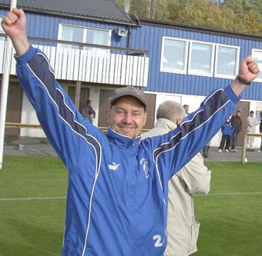 | Tränaren Lars Borslöv markerar  att laget tagit hem seriesegern  i div. 6, sedan man vunnit över  KBI med hela 5-1 i den  avslutande matchen på hösten  2003.

DIV VI NORRA HALLAND 2003
Annebergs IF 22 16 4 2 82-23 52
Tölö IF 22 17 1 4 71-26 52
Ullareds IK 22 13 5 4 49-23 44
Särö IK 22 14 1 7 55-40 43
Frillesås FF 22 11 2 9 39-44 35
Vessigebro BK 22 10 3 9 34-35 33
Trönninge BK 22 9 2 11 39-51 29
Kungsbacka BI 22 7 6 9 47-48 27
Gottskärs BK 22 6 2 14 29-54 20
Valinge IF 22 5 4 13 38-58 19
Träslövsläge 22 4 2 16 21-56 14
Åskloster 22 2 4 16 27-72 10

RESERVKLASS II NORRA 2003.
Åsa IF 22 19 2 1 111-43 59
Onsala BK 22 17 3 2 83-21 54
Lilla Träslövs FF 22 12 2 8 59-61 38
Långås IF 22 11 4 7 72-53 37
Särö IK 22 10 5 7 86-45 35
Lerkils IF 22 10 4 8 53-46 34
Tvååkers IF U 22 10 1 11 60-56 31
Morups IF 22 7 0 15 46-74 21
IF Norvalla 22 5 6 11 35-63 21
Bua IF 22 6 2 14 46-102 20
Glommens IF 22 5 2 15 32-61 17
Annebergs IF 22 4 1 17 38-96 13

2004
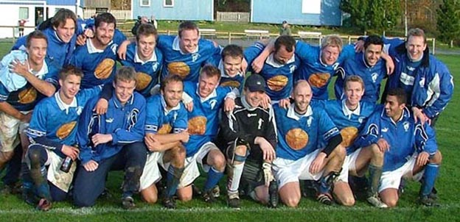
Efter kvalmatchen mot Vapnö, som Anneberg vann med 3-1 och säkrade därmed fortsatt
spel i division 5.

DIV. V NORRA HALLAND 2004
Tölö IF 22 14 5 3 54-25 47
Derome BK 22 11 6 5 37-27 39
Hanhals IF 22 11 5 6 54-37 38
Galtabäcks BK 22 11 2 9 35-38 35
Väröbacka GIF 22 10 3 9 54-43 33
Lilla Träslövs FF 22 9 6 7 35-34 33
Grimetons IK 22 10 3 9 39-48 33
Morups IF 22 9 5 8 46-34 32
Ullareds IK 22 6 7 9 38-46 25
Annebergs IF 22 7 3 12 40-39 24
Rolfstorps GIF 22 4 4 14 24-58 16
Onsala BK 22 4 3 15 29-56 15
RESERVKLASS III NORRA 2004.
Tölö IF 18 12 3 3 71-26 39
Lerkils IF C 18 10 4 4 63-26 34
Väröbacka GIF 18 9 3 6 66-40 30
Kungsbacka IF 18 9 2 7 43-40 29
Rolfstorp/ Skällinge 18 9 1 8 52-47 28
Karl-Gustav/Kungsäter 18 9 0 9 46-56 27
Annebergs IF 18 8 1 9 35-50 25
Derome BK 18 4 6 8 25-47 18
Frillesås FF 18 1 1 16 17-89 4

2005
Anneberg anordnade vintercup 2005.
En cup för elvamannalag anordnades på Dalavallen under februari-mars 2005. Fyra lag deltog, nämligen Särö, Väröbacka, Kungsbacka BI samt Anneberg. Segrade gjorde Särö som i finalen slog Anneberg med 3-1 och därmed också lade beslag på segerchecken på 15.000:-.
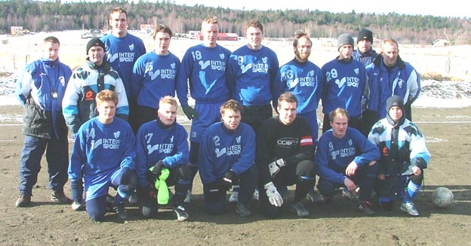
Annebergs lag i vintercupen 2005.

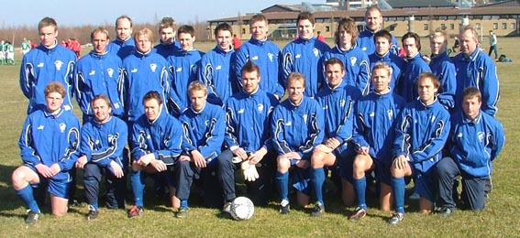
A-truppen vid träningsläger i Landskrona april 2005.

DIV V NORRA 2005
Karl-Gustav/Kungsäter 22 13 4 5 40-24 43
Lilla Träslöv 22 12 6 4 44-19 42
Grimeton 22 13 3 6 43-29 42
Galtabäck 22 10 5 7 41-25 35
Ullared 22 10 4 8 41-39 34
Veddige 22 10 2 10 36-36 32
Derome 22 9 5 8 36-39 32
Hanhals 22 9 5 8 34-44 32
Morup 22 9 3 10 46-46 30
Väröbacka 22 9 0 13 37-43 27
Anneberg 22 4 4 14 23-47 16
Långås 22 2 3 17 35-65 9
RESERVKLASS III NORRA 2005.
Tölö IF C 18 13 0 5 76-40 39
Åsa IF 18 12 2 4 72-30 38
Kungsbacka IF 18 10 3 5 44-33 33
Väröbacka GIF 18 8 4 6 55-38 28
Karl-Gustav/Kungsäter 18 8 2 8 55-41 26
IFK Fjärås C 18 6 5 7 49-50 23
Annebergs IF 18 7 1 10 34-66 22
Rolfstorp/ Skällinge 18 6 3 9 47-57 21
Valinge IF 18 3 4 11 34-69 13

2006

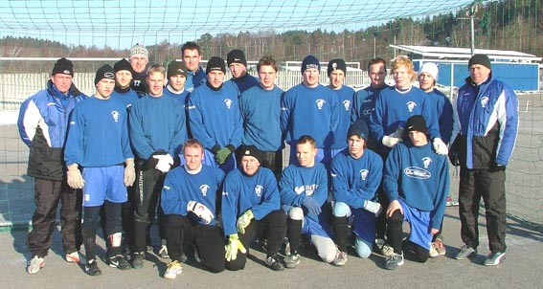
A-truppen vid första vinterträningen 2006.

DIV. VI NORRA 2006.
Bua 22 17 2 3 74-26 53
Trönninge 22 14 4 4 59-25 46
Vessigebro 22 14 3 5 62-41 45
Anneberg 22 14 1 7 86-42 43
Valinge 22 12 3 7 57-36 39
Onsala 22 9 5 8 59-48 32
Rolfstorp/Skällinge 22 8 5 9 51-51 29
Långås 22 7 3 12 38-57 24
Träslövsläge 22 5 5 12 35-68 20
Ätran 22 5 4 13 27-57 19
Viljan/Älvéna 22 5 1 16 28-79 16
Tofta 22 2 4 16 21-67 10
RESERVKLASS III NORRA 2006.
Annebergs IF 18 10 2 6 62-38 32
Trönninge BK 18 9 5 4 52-41 32
Veddige BK 18 9 4 5 63-44 31
IFK Fjärås C 18 9 4 5 45-35 31
Lerkils IF C 18 9 3 6 60-50 30
Bua IF 18 8 1 9 56-53 25
Väröbacka GIF 18 7 4 7 43-45 25
Derome BK 18 7 1 10 42-42 22
Rolfstorp/ Skällinge 18 5 4 9 44-65 19
Tölö IF C 18 2 2 14 37-91 8

2007
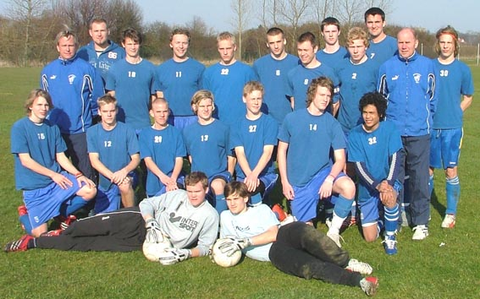
A-truppen vid träningsläger i Landskrona april 2007.

DIV VI NORRA 2007.
Träslövsläge 22 13 3 6 43-26 42
Långås 22 12 4 6 63-41 40
Anneberg 22 12 3 7 49-28 39
Valinge 22 11 6 5 41-27 39
Galtabäck 22 10 5 7 37-37 35
Rolfstorp/Skällinge 22 9 4 9 45-46 31
Onsala 22 8 5 9 43-36 29
Frillesås 22 6 8 8 44-43 26
Ätran 22 7 3 12 28-42 24
Derome 22 5 8 9 37-42 23
Glommen 22 6 5 11 37-63 23
Varberg 22 5 2 15 31-67 17
RESERVKLASS II NORRA 2007.
Lilla Träslövs FF 18 14 2 2 56-16 44
Trönninge BK 18 12 0 6 65-36 36
Lerkils IF 18 9 3 6 69-36 30
Onsala BK 18 9 3 6 47-42 30
Tölö IF 18 9 2 7 41-41 29
Särö IK 18 8 1 9 39-33 25
Rinia IF 18 7 4 7 48-61 25
Ullareds IK 18 7 2 9 39-49 23
Annebergs IF 18 3 1 14 23-78 10
IF Norvalla 18 2 2 14 39-74 8

2008

Till division fyra efter kval !
Säsongen 2008 kom Anneberg på andra plats i div. V Norra och fick därmed kvala om en plats i divsion IV. Kvalmotståndare var Lidhult och Oskarström och efter att Anneberg vunnit hemma över Osakarström med 1-0 blev det en avgörande match borta mot Lidhult. Anneberg måste ta minst en poäng för att vara klara för div. IV medan Lidhult måste vinna för att säkra avancemang. Lidhult tog ledningen med 1-0 efter 40 minuter av första halvlek och såg ut som segrare. Men AIF kom tillbaka och utjämnade i 23:e minuten av andra halvlek och lyckades också hålla det resultatet tiden ut och var därmed uppe i division fyra.

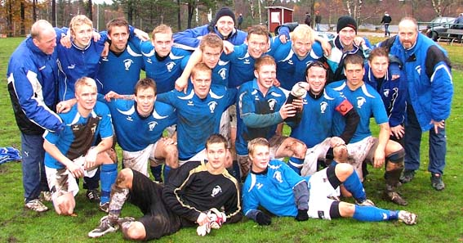
Efter kvalmatchen mot Lidhult, som slutade 1-1.
DIV V NORRA 2008.
Galtabäck 22 14 6 2 64-26 48
Anneberg 22 12 4 6 50-42 40
Veddige 22 10 6 6 38-40 36
Träslövsläge 22 9 6 7 49-39 34
Grimeton 22 10 5 7 50-42 33
Särö 22 9 5 8 46-35 32
Kung Karl 22 8 6 8 44-47 30
Morup 22 8 4 10 42-46 28
Väröbacka 22 7 7 8 35-43 28
Valinge 22 7 5 10 46-49 26
Bua 22 7 4 11 36-49 25
Rolfstorp/Skällinge 22 2 1 19 25-67 7
RESERVKLASS III NORRA 2008.
Särö IK U 16 15 0 1 91-17 45
IF Norvalla 16 13 0 3 57-31 39
Annebergs IF 16 10 2 4 39-31 32
Frillesås FF 16 10 1 5 38-34 31
Lerkils IF U 16 8 1 7 54-33 25
Tölö IF C 16 4 1 11 49-55 13
Löftadalens IF 16 4 1 11 27-72 13
Onsala BK C 16 3 1 12 20-51 10
Sandlyckan/ Kullavik 16 1 1 14 15-66 4

2009

Endast en säsong i fyran denna gång.
Det lyckades inte för Anneberg att stanna kvar i division fyra. Efter en säsong där det mest varit stolpe ut hamnade laget på sista plats i tabellen med 12 inspelade poäng och fick ta steget tillbaka till femman.
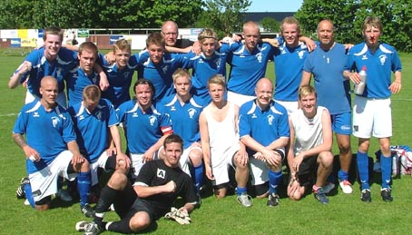
Den enda vinsten på bortaplan kom 30 maj i matchen mot Harplinge som Anneberg vann med 2-1.
DIV IV HALLAND 2009.
Skrea 22 16 5 1 70-37 53
Ginsten 22 13 4 5 42-30 43
Astrio 22 12 4 6 50-28 40
Kvibille 22 10 3 9 50-42 33
Åsa 22 9 3 10 37-41 30
Oskarström 22 9 3 10 33-42 30
Harplinge 22 9 2 11 36-48 29
Galtabäck 22 7 6 9 42-42 27
Unnaryd 22 8 3 11 35-40 27
Norvalla 22 7 5 10 44-39 26
Trönninge IF 22 6 4 12 36-52 22
Anneberg 22 2 6 12 21-55 12
RESERVKLASS III NORRA SÖDRA 2009.
Lerkils IF C 18 14 1 3 82-28 43
Glommens IF 18 13 0 5 68-29 39
Rolfstorp/Skällinge 18 11 2 5 65-37 35
Kung Karl BK 18 10 2 6 60-54 32
Annebergs IF 18 9 3 6 49-41 30
Derome/Åskloster C 18 7 1 10 42-48 22
Veddige BK 18 7 0 11 34-60 21
Valinge IF 18 6 1 11 34-79 19
Tofta GIF 18 4 2 12 21-56 14
Lilla Träslövs FF U 18 3 0 15 37-60 9
RESERVKLASS III NORRA 2009.
Särö IK U 16 13 1 2 61-20 40
Annebergs IF C 16 13 1 2 52-24 40
Kungsbacka IF C 16 10 3 3 65-28 33
Lerkils IF U 16 10 0 6 67-39 30
Frillesås FF 16 7 1 8 36-44 22
Tölö IF C 16 5 2 9 40-54 17
Onsala BK C 16 4 3 9 35-42 15
Väröbacka GIF 16 3 1 12 32-62 10
Löftadalens IF 16 1 0 15 25-100 3
Grimetons IK C Utgått

Historia 2010-talet
____________________________________________________________________________________
2010
Starten på serien blev för Annebergs A-lag den sämsta tänkbara med förlust i de fyra första matcherna och utan ett enda mål framåt. I den femte mathen kom så den första vinsten när man slog gästamde Ätran med 2-1. Så småningom gick det något bättre och laget slutade på en sjätte plats i serien.
DIV V NORRA 2010.
Särö IK 22 15 3 4 46-25 48
Onsala BK 22 13 5 4 59-24 44
Bua IF 22 13 4 5 58-31 43
Kung Karl BK 22 13 3 6 52-35 42
Grimetons IK 22 13 2 7 46-32 41
Annebergs IF 22 10 3 9 39-36 33
Derome/Åskloster 22 9 3 10 43-39 30
Glommens IF 22 9 2 11 39-58 29
Träslövsläge IF 22 8 2 12 46-52 26
Ätrans FF 22 4 3 15 26-49 15
IFK Varberg 22 4 3 15 27-55 15
Morups IF 22 4 1 17 31-76 13
RESERVKLASS III NORRA 2010
Lerkils IF C 18 13 4 1 87-27 43
Rolfstorp/Skällinge 18 11 2 5 53-35 35
Galgbackens IF 18 10 1 7 52-40 31
Kungsbacka IF C 18 7 5 6 58-40 26
Onsala BK C 18 6 7 5 33-29 25
Väröbacka GIF 18 8 1 9 52-53 25
IFK Fjärås C 18 6 3 9 44-44 21
Annebergs IF 18 5 3 10 35-54 18
Löftdalens IF 18 5 3 10 55-86 18
Tölö IF C 18 2 3 13 22-77 9
RESERVKLASS III NORRA SÖDRA 2010
Derome/Åskloster C 12 7 1 4 31-32 22
Annebergs IF 12 6 0 6 53-35 18
Valinge IF 12 5 2 5 34-44 17
Kung Karl BK 12 5 1 6 31-36 16
Frillesås FF 12 4 1 7 32-29 13
Tofta GIF 12 3 1 8 20-29 10
Lilla Träslövs FF Utgått
Långås IF Utgått
Rolfstorp/Skällinge C Utgått
________________________________________________________________________________________________________________________________________________________________________________
2011
Efter 22 insamlade poäng, vilket brukar räcka till förnyat kontrakt, så fick vårt A-lag ta ett kliv ner till Hallands lägsta division, division 6, inför kommande säsong. Vi hade legat i div. 6 förr, men då fanns det också en division 7 under oss. Nu fick man tillbaka till 60-talet för att finna vårt A-lag i Hallands lägsta serie. Seniortruppen tränades av Johan Lindskog och Christian Eriksson fram till sommaruppehållet, då de skiljdes åt och därefter leddes truppen av Johan Lindskog på egen hand.
Onsala BK 22 18 4 0 61-17 44 58
Derome BK / Åskloster 22 13 7 2 57-20 37 46
Väröbacka GIF 22 13 5 4 60-39 21 44
IF Böljan 22 11 2 9 56-34 22 35
Kung Karl BK 22 10 5 7 58-46 12 35
Bua IF 22 9 4 9 45-40 5 31
Rolfstorp GIF/ Skälli 22 8 5 9 35-41 -6 29
Glommens IF 22 7 7 8 44-57 -13 28
Vessigebro BK 22 6 5 11 33-48 -15 23
Annebergs IF 22 7 1 14 34-55 -21 22
Valinge IF 22 4 3 15 31-63 -32 15
Grimetons IK 22 2 0 20 26-80 -54 6
B-laget spelade i klass 3 Norra Halland.
Särö IK 16 12 1 3 69-21 48 37p
Löftadalens IF 16 10 2 4 41-33 8 32
IFK Fjärås 2 16 9 2 5 39-26 13 29
Kungsbacka IF 2 16 8 5 3 41-31 10 29
Annebergs IF 16 7 1 8 37-39 -2 22
Onsala BK 2 16 6 4 6 25-27 -2 22
Väröbacka GIF 16 4 3 9 24-46 -22 15
Tofta GIF 16 3 2 11 28-49 -21 11
Valinge IF 16 3 0 13 25-57 -32 9
Derome BK / Åskloster 2 Utgått
I föreningen i stort var det andra året då Kungsbackamässan leddes av Joakim Pihl, vilket också skulle visa sig vara det sista året som mässan genomfördes.
________________________________________________________________________________________________________________________________________________________________________________
2012
På årsmötet i januari avtackades Jan-Eric Ericson som ordförande, efter 5 år i den rollen. Ny ordförande blev Tommy Magnusson, kassör Tore Bengtsson, sekreterare Bo Sandberg, ledamöter Tommy Berntsson och Helen Johansson. Som suppleant omvaldes Ellinor Jonasson och som ny suppleant valdes Joakim Hansson. Revisorer blev Ola Berntsson och James Hannah. Valberedningen kom att bestå av Tore Karlsson (sammankallande), Rune Andersson, Ann-Lousie De Wall och Kjell Andersson.
Även Eva Jarl avtackades på mötet efter ett stort antal år som ordförande för U-sektionen.
Nytt för detta årsmöte blev att de tre sektioner som funnits innan (Dam-sek, F-sek och U-sek) slogs samman till en sektion, Fotbollssektionen. Som ordförande valdes Christian Figved, kassör Joakim Hansson och sekreterare Pär Andrén.
Stipendiet ur Björns Hjalmarssons Minnesfond gick i år till Viktor Åkesson, född 1996.
A-laget spelade i div 6 Norra Halland, och laget tränades av Johan Lindskog, med Mikael Hansson som assisterande. Säsongen blev mycket lyckad med hela 17 vinster och en förkrossande målskillnad på 131 -17. Därmed blev sejouren i lägsta serien endast en säsong.
Annebergs IF 20 17 2 1 131-17 114 53p
Håstens IF 20 16 0 4 111-43 68 48
Galgbackens IF 20 15 2 3 78-28 50 47
Frillesås FF 20 14 1 5 74-32 42 43
Tofta GIF 20 12 1 7 50-32 18 37
Sandlyckan/ Kullavik IF 20 5 5 10 30-69 -39 20
Valinge IF 20 5 2 13 39-66 -27 17
FC Kungsbacka 20 5 2 13 33-80 -47 17
Särö Kullavik FF 20 5 1 14 34-89 -55 16
Veddige BK 20 4 0 16 32-70 -38 12
Kungsbacka FF 20 3 2 15 37-123 -86 11
Grimmareds IF Utgått
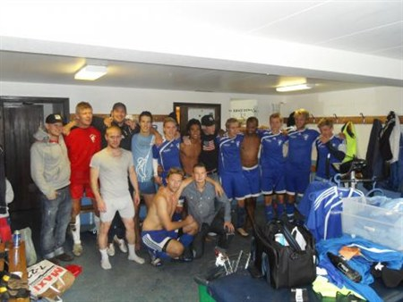
Glada ledare & spelare i omklädningsrummet efter att seriesegern var bärgad!
B-laget spelade i klass 3 Norra Halland
Onsala BK 2 18 13 2 3 55-19 36 41
Lerkils IF 2 18 10 4 4 55-44 11 34
Derome/ Åskloster 18 10 2 6 65-41 24 32
Väröbacka GIF 18 10 1 7 56-55 1 31
Annebergs IF 18 8 4 6 72-61 11 28
Frillesås FF 18 6 5 7 52-63 -11 23
Kungsbacka IF 2 18 6 2 10 43-60 -17 20
Galgbackens IF 18 5 1 12 52-65 -13 16
IFK Fjärås 2 18 4 4 10 34-59 -25 16
Tofta GIF 18 3 5 10 30-47 -17 14
Den nya styrelsen försökte att arrangera Kungsbackamässan, men tiden blev för knapp i kombination med att det saknades mässansvarig, marknaden för antika mässor blivit mättad, intresset från utställare lågt då man i större utsträckning handlar över internet, ja detta sammantaget gjorde att mässan 2012 ställdes in och en 27-årig tradition gick i graven, och med den också en stark inkomst för föreningen.
Sportsligt - denna säsong såg Lille Skutt-skolan dagens ljus. En verksamhet som vänder sig mot flickor och pojkar som fyller 4 och 5 år. Med en förhoppning om ett tjugotal barn så kom det som en glad överraskning att hela 50 (!) barn ville vara med. Samtidigt var också Fotbollsskolan igång med sina 25-30 barn. Stor succé med andra ord!
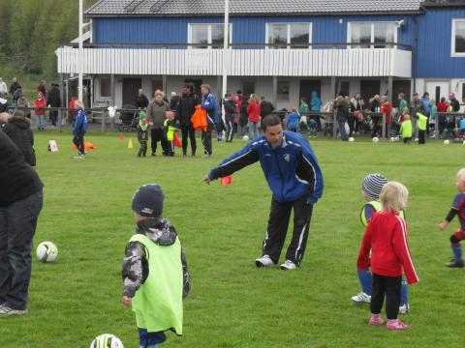 Peter Dahlström visar vägen på Lille Skutt!
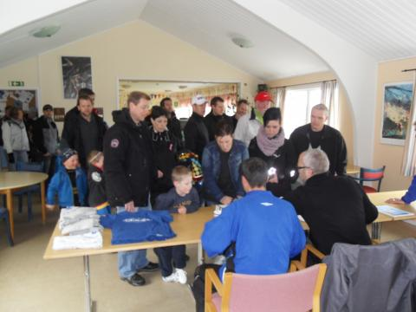 Inskrivning för Lille Skutt i klubbhuset!
Allt var inte glädje denna säsong. 11 oktober gick Uno Andersson ur tiden efter att stillsamt somnat in i sitt hus på Dalavägen.
Uno var föreningen trogen i mer än 50 år och var verksam på nog alla positioner i styrelser och ledarroller som finns i en förening. Det var även han som var mässchef för 20 av de Kungsbackamässor som genomfördes. Under fliken Historia här på hemsidan kan man läsa mer om Uno´s gärning för vår förening.
Uno blev 76 år.
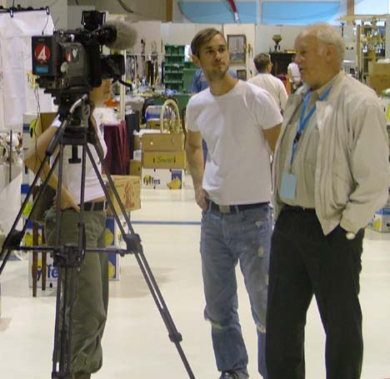
Uno i farten med en intervju under en av alla de Kungsbackamässor han höll i.
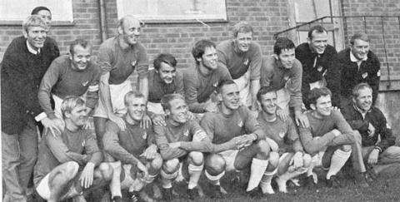
På denna bild, tagen 19 september 1970 efter en match mot Glommen på bortaplan, är Uno med som ledare
och står längst till höger i det bakre ledet.
________________________________________________________________________________________________________________________________________________________________________________
2013
I styrelsen satt Tommy Magnusson (ordf.), Joakim Hansson (kassör), Bo Sandberg (sekr.), Ola Berntsson, Helen Johansson - båda ledamöter. James Hannah och Pär Andrén var suppleanter.
Ekonomin var åter i balans och fokus föll nu på möjligheten att anlägga en träningshall (40x80m) på vår grusplan. Diverse försäljningsaktiviterter genomfördes av de olika lagen, såsom, loppis, bakluckeloppis, ungdomsdisco samt försäljning av tandborstar (!) och Idrottsrabatten.
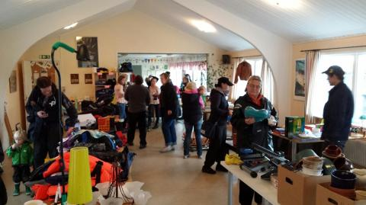
Flicklaget födda 00-01 arrangerade en loppis i förmån för hallprojektet.
Entrén byggdes om och "Uno´s hus" målades om.
Sportsligt: En bra säsong med fin uppslutning kring alla lag. Yngst var vår Lille Skutt-verksamhet för 4-5 åringar, Fotbollsskolan för 6-åringar och vidare upp till våra killar födda 1999. På flicksidan hade vi F.00, F.01/02 och F.06 igång. Vi hade en bred herrseniortrupp där A-laget var nykomlingar i division 5 Norra Halland, och vårt B-lag spelade i lägsta reservklassen, kl.3 Norra Halland.
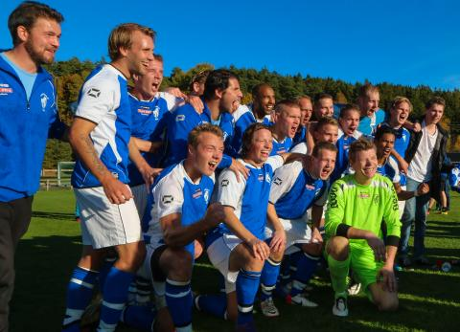 Glädje efter kvalmatch 2!
Johan Lindskog tränade seniortruppen och till sin hjälp hade han Robert Lindgren och Mikael Hansson.
Denna trio ledde A-laget till ett spännande kval mot Walldia BK. Allt avgjordes i sista kvalmatchen där Walldias mål i 85:e minuten dömdes bort, och resultatet gjorde att vårt A-lag avvancerade till div 4. Kort därpå fick även Walldia en biljett upp till fyran då Rinia drog sig ur div 4. Grundseriens sista omgång mot Särö var annars en gastkramande tillställning där vinnaren hade vunnit serien. Nu blev det oavgjort och AIF gick till kval mot Walldia.
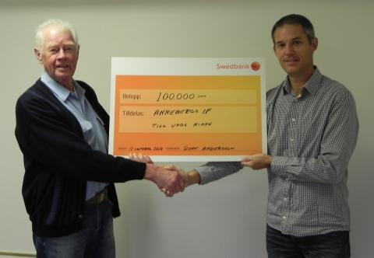
Rune Andersson överlämnar en trevlig överraskning till ordf. Tommy Magnusson, på senhösten. Det var Uno Anderssons syskon som gått samman och gav denna fina check till AIF´s medlemmar, med syftet att stödja vårt arbete med att anlägga konstgräs på Dalavallen.
Mer text kommer om just 2013...
________________________________________________________________________________________________________________________________________________________________________________
2014
I styrelsen satt Tommy Magnusson (ordf.), Bo Sandberg (kassör jan-juli därefter slutade han i föreningen), Peter Köhlin (sekr. jan-juli därefter kassör), Peter Bark (ledamot jan-juli därefter sekreterare), Daniel Ranebro. James Hannah och Ola Berntsson var suppleanter (jan-juli därefter blev James ledamot).
Fotbollsutskottet (FU) bestod av Ola Berntsson, ordf., Ann-Louise Devall ansvarig spelare 15 år och äldre, Jan Flink ansv. 12-14 år, Urban Olsson ansv. 4-11 år. Utbildningsansvarig Anders Fröberg.
Projektet nummer 1 detta år var det fortsatta arbetet med att bygga en träningshall (40x80m) på våra grusytor. Vi beviljades ett bygglov, men i slutänden fick vi inte ihop de dryga 6 miljoner som ville till för att dra projektet i hamn. Avslag nummer två från Allmänna arvsfonden, blev slutpunkten på detta projekt.
Istället riktades energin mot att få ihop ekonmi för en konstgräsplan ute i det fria.
Mer information om konstgräset något längre ned i denna text.
A-laget, som även denna säsong leddes av Johan Lindskog hade en spännande utmaning i att som nykomling i första hand hänga kvar i division 4. Det började tungt med tre raka förluster vilket fick oss alla att undra hur vi skulle klara av denna utmaning. Vändningen kom i omgång 4 då Kung Karl kunde besegras med 2-0 på bortaplan.
Därefter gick det som en dans där de flesta resultat gick vår väg. Bl.a. en fin derbyvinst över Särö med 4-2 på vårkanten. På bilden nedan skjuter Kristoffer Wanderydz in 2-1 ledningen.
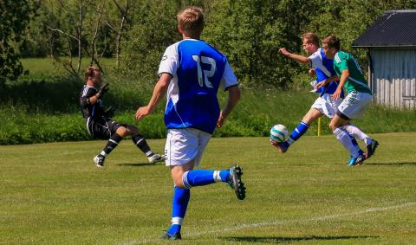
Hösten började utmärkt med fyra raka segrar innan Väröbacka satte stopp för den sviten genom att vinna med 4-0 över vårt A-lag.
Nu gick dock resultaten vår väg så även om det till slut blev en finfin fjärdeplacering, som nykomlingen, så blev det avancemang till div 4 Elit. Detta tack vare att 1:an och 2:an gick direkt upp, trean Walldia fick en direktplats beroendes på att inget Hallandslag föll ur div 3. Detta medförde även att vi gick upp eftersom Kungsbacka IF lyckades kvala sig upp från 4 Elit och då uppstod en plats, som gick till oss. KIF´s kval var förövrigt en rysare där allt avgjordes på Ruddalen mot Göteborgslaget Skottfint. Men det är en annan historia...
Historia ja, det skrev vårt A-lag just genom detta avancemang. Det blev tredje säsongen i följd som vårt A-lag avancerade, något vi aldrig gjort förr. Och vid samtliga tillfällen har laget tränats av Johan Lindskog. Till sin hjälp har han haft Jan Franzén som ansvarat för B-laget. Mikael Forsgren var assisterande under hösten och Bengt Hagberg har skött om materialet.
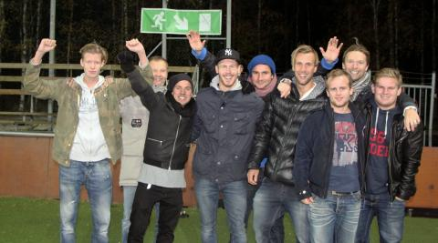
Delar av seniortruppen på plats på Ruddalen och firar att avancemanget blev klart för vårt A-lag efter att KIF kvalat sig upp till div 3.
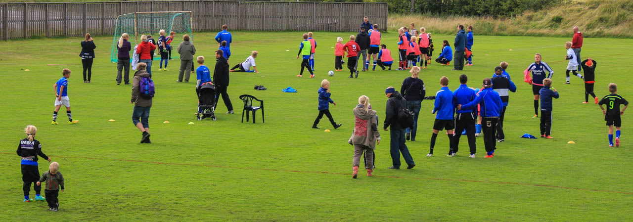
Fotbollens Dag i augusti blev en lyckad dag där stora som små spelade tillsammans i en minicup!
Under sommaren fattades så det sista beslutat på ett extrainsatt årsmöte: det skall byggas en 7-manna konstgräsplan.
Under augusti gjordes de sista handlingarna klara, som avsåg både finansiering samt kontraktering av BRA Mark som skulle färdigställa konsgräsplanen.
Bygget påbörjades i mitten av september.
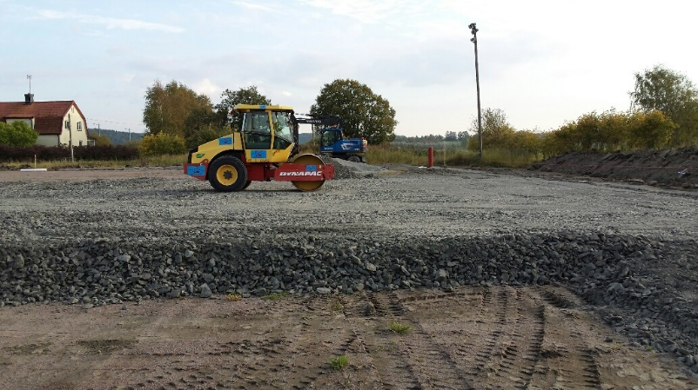
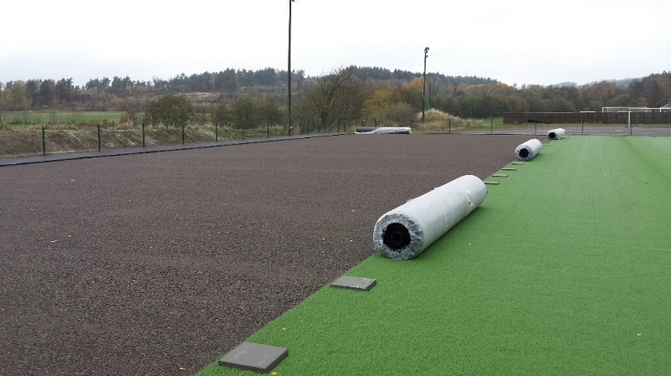
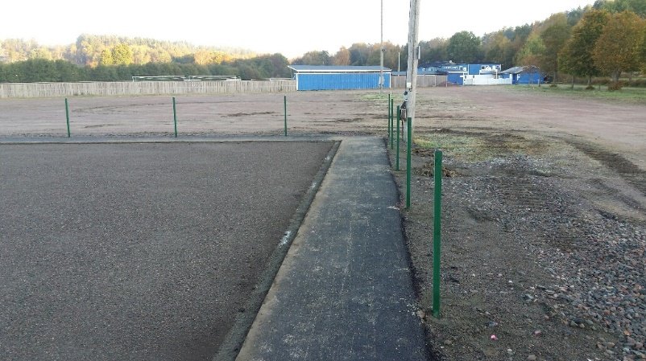
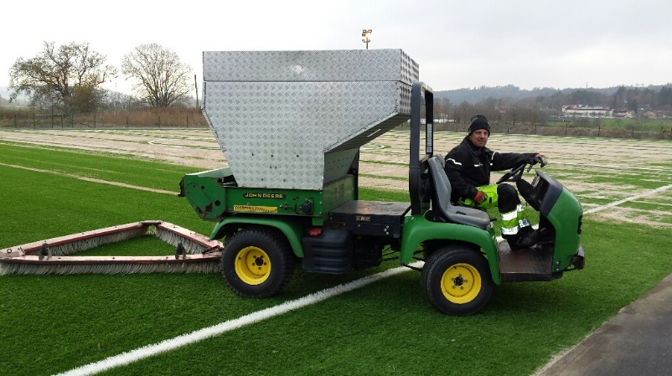 Gårda Johan lade mattan på plats!
Till slut var det dags för invigning, lördagen den 25 oktober!
C.a 100 medlemmar var på plats, fika, tårta m.m. bjöds det på och till slut var det dags för
att röda bandet skulle klippas. Vilket alla barns målspark på nedan bild fick symbolisera!
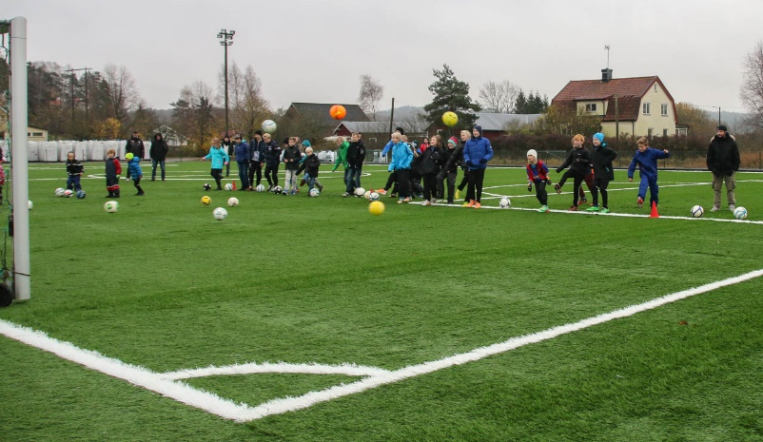
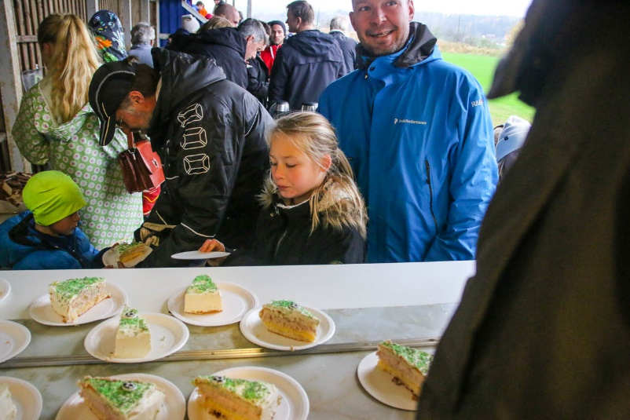
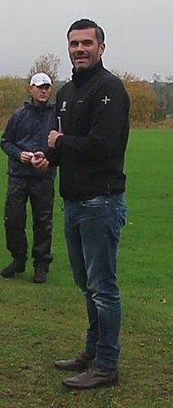 Peter Gårdestedt från Hallands Idrottsförbund var på plats till invigningen.
Anläggandet av konstgräset landade på en summa av c.a 1,5 miljoner kronor. Där medlemmarna under c.a tre år sålt diverse, arrangerat loppisar, poängpromenad m.m. Utöver egna insamlade medel har det även funnits möjlighet att sponsra 1m2 av gräset á 100:-. Hallands Idrottsförbund bidrog med 390.000:-, Göteborgs Barnbördhus 250.000:-, Kungsbacka Fritid 75.000:- + ytterligare 200.000 kr efter att gräset var på plats. Därutöver togs ett banklån för resterande kostnad.
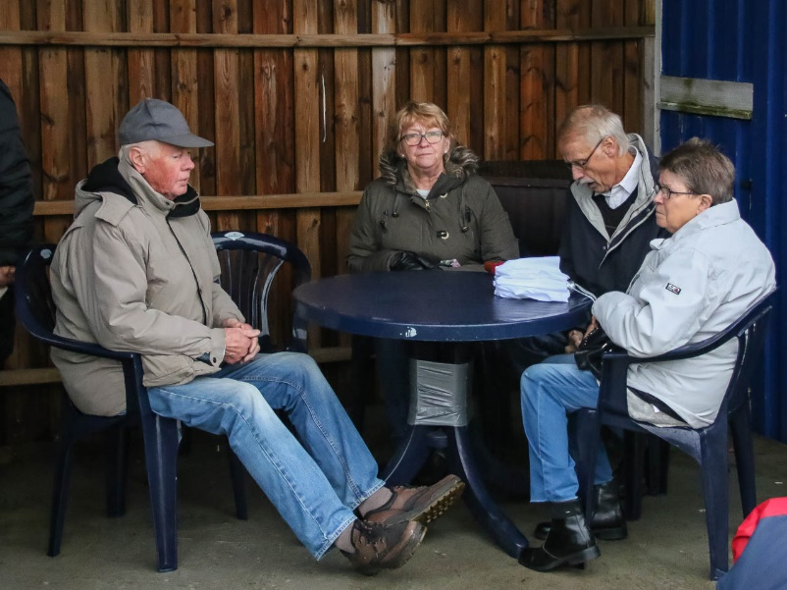
Uno Anderssons syskon var på invigningen. Av dem fick vi en check på 100.000kr under hösten 2013.
P.00-01 var ett av de första lagen att träna på den färdiga konstgräsmattan.

